Centre d'études sur les réseaux, les transports, l'urbanisme et les constructions publiques, Centre d'étude Techniques de L'Equipement de l'Ouest

DIAGFEUX 1.0

Guide utilisateur

Pascal JOUVE, André VIGNAUD

Octobre 2008

Bordereau Documentaire
à rédiger par l’auteur du document avec la maco Indesko
Le bordereau documentaire est inclus en tête du rapport. Il permet de mieux diffuser les informations sur les rapports à travers les banques de données et les cédéroms, les catalogues sur Internet et Intranet, les publications, les annuaires...etc.
Ce sont ces informations qui seront interprétées en terme de méta-données
Informations du document
Titre | DIAGFEUX 1.0
Sous-titre | Guide utilisateur
Numéro de Volume | 1
Numéro de fascicule | metainfo_seriesvolnums
Mots-clés | DiagFeux, documentation, manuel utilisateur
Autres informations bibliographiques | Les logiciels
Date du document | 23/10/2008
Statut du rapport | metainfo_status
Conditions d’accès | CERTU
Date de révision des conditions d’accès | 23/10/2008
Numéro de contrat | metainfo_contractnum
ISRN | metainfo_isrn

Conférence
Titre | titre
Référence | Reference
Organisée par | Organisateurs
Dates
Adresse

Auteurs
Auteur N°1
Prénom | Pascal
Nom | JOUVE
Rôle | Rédacteur
Qualité | Chef de projet
Nom de l’organisme d’affiliation | Centre d’Etudes sur les Réseaux, les Transports, l’Urbanisme et les constructions publique
Sigle de l’organisme d’affiliation | CERTU
Division de l’organisme d’affiliation | ESI/GTI
Coordonnées de l’auteur | pascal.jouve@developpement-durable.gouv.fr

Auteur N°2
Prénom | André
Nom | VIGNAUD
Rôle | Relecteur
Qualité | Chef de projet
Nom de l’organisme d’affiliation | Cete de L'OUEST
Sigle de l’organisme d’affiliation | Cete de L'OUEST
Division de l’organisme d’affiliation | DIOG
Coordonnées de l’auteur | andre.vignaud@developpement-durable.gouv.fr

Organisme Auteur
Organisme Auteur N°1
Nom de l’organisme | Centre d'études sur les réseaux, les transports, l'urbanisme et les constructions publiques
Sigle de l’organisme | CERTU
Nom de la division | SYS/ITS
Adresse | 9 rue Juliette Récamier
Boîte postale
Code postal | 69456
Ville | Lyon cedex 06
Région ou département | France
Numéro de téléphone | +33 (0)4 72 74 58 00
Numéro de fax | +33 (0)4 72 74 59 00
Adresse mail | certu@developpement-durable.gouv.fr
Adresse du site web | http://www.certu.fr

Organisme Auteur N°2
Nom de l’organisme | Centre d'étude Techniques de L'Equipement de l'Ouest
Sigle de l’organisme | CETE de l'OUEST
Nom de la division | DIOG (Div. Informatique Organisation et Gestion)/Groupe I.T.S.
Adresse | M.A.N Rue René Viviani
Boîte postale
Code postal | 44262
Ville | NANTES Cedex 2
Région ou département | metainfo_corpauthor_state
Numéro de téléphone | + 33 (0)2 40 12 84 11
Numéro de fax | + 33 (0)2 40 12 84 44
Adresse mail | cete-ouest@developpement-durable.gouv.fr
Adresse du site web | http://cete44.developpement-durable.gouv.fr

Organisme Commanditaire
Organisme Commanditaire N°1
Nom de l’organisme | Délégation à la Sécurité et à la Circulation Routières
Sigle de l’organisme | DSCR
Nom de la division | metainfo_contractsponsor_orgdiv
Adresse | metainfo_contractsponsor_address
Boîte postale | metainfo_contractsponsor_pob
Code postal | metainfo_contractsponsor_postcode
Ville | metainfo_contractsponsor_city
Région ou département | metainfo_contractsponsor_state
Numéro de téléphone | metainfo_contractsponsor_phone
Numéro de fax | metainfo_contractsponsor_fax
Adresse mail | metainfo_contractsponsor_email
Adresse du site web | metainfo_contractsponsor_ulink

Résumé
Version 1.0 de la documentation de DiagFeux 1.0.8 2/07/2008 Version 1.2 de la documentation de DiagFeux 1.0.9 23/10/2008 suite aux observations du PQL
Attention, ce résumé apparaitra dans la documentation HTML produite automatiquement

Support
Certu
Adresse postale : 9, rue Juliette Récamier 69456 LYON Cedex06
Adresse Internet : http://www.certu.fr
Diffusion et renseignements techniques
Certu – ESI/GNSI
Internet : http://www.logiciels-certu.fr/
Adres se de messagerie : logiciels.certu@developpement-durable.gouv.fr
Commande
Certu – Bureau des ventes
Tel.: +33 (0)4 72 74 59 59
Messagerie : bventes.certu@developpement-durable.gouv.fr

Contrat de licence
Le contrat de licence stipule les conditions d’utilisation des logiciels du Centre d'Étude sur les Réseaux, les Transports, l'Urbanisme et les constructions publiques (CERTU).

Article 1 : Objet de la licence
La présente licence a pour objet de définir l'ensemble des conditions techniques de cession du droit d'usage non exclusif et de mise à disposition à des fins d'exploitation du logiciel, propriété du CERTU désigné ci-après par le Maître d'Ouvrage.
Article 2 : Condition de la cession
Le Maître d'Ouvrage ne concède qu'un droit d'usage du logiciel, et reste seul propriétaire du logiciel. Il est protégé en France par le code de la propriété intellectuelle, loi du 1.7.92 et à l'étranger par les conventions internationales sur les droits d'auteur. Il est interdit de reproduire, adapter, louer ou désassembler ce logiciel ainsi que la documentation qui y est associée.
Article 3 : Utilisation
Le logiciel ne doit fonctionner ou être stocké que sur un seul micro-ordinateur à la fois.
Le Maître d'Ouvrage ne sera en aucun cas responsable des dommages de toutes sortes, directs, indirects ou accessoires résultant de l’utilisation ou de l’impossibilité d’utiliser le logiciel ou la documentation.
Le bénéficiaire de cette licence s'engage à utiliser le logiciel conformément aux règles de l'art du domaine concerné et à imposer une clause de confidentialité à d'éventuels sous-traitants dans le cas de développement par ce dernier de modules spécifiques à ses propres besoins.
Article 4 : Reproduction
Toute reproduction du logiciel et de sa documentation est interdite, que le bénéficiaire de la licence agisse pour le compte de sa société ou pour le compte d'un tiers.
Article 5 : Distribution
A la réception du bon de commande, et de la présente licence, le Maître d'Ouvrage ou ses distributeurs du logiciel envoie par courrier le logiciel ainsi que sa documentation.
Article 6 : Prestations complémentaires
L'installation et la formation ne sont pas comprises dans le prix de vente. Le Maître d'Ouvrage fournira à la demande les coordonnées de services pouvant réaliser ces prestations complémentaires contre une rémunération spécifique.
Article 7 : Garantie et maintenance
Le Maître d'Ouvrage s’engage à apporter une réponse ou à remédier aux dysfonctionnements que le demandeur lui aura signalés, et dont la nature est pénalisante et reproductible. Cette maintenance est limitée à une durée de 12 mois à partir de la date de livraison.
Article 8 : Responsabilité
Le Maître d'Ouvrage ne pourra en aucun cas être tenu pour responsable des dommages de toutes sortes, directs, indirects ou accessoires résultant de l'utilisation ou de l'impossibilité d'utiliser le logiciel ou la documentation.
Article 9 : Résiliation
La présente licence est annulée automatiquement dans le cas où l'utilisateur ne se conformerait pas aux termes et conditions de cette licence. Tous les exemplaires du logiciel et de sa documentation sont à retourner au Maître d'Ouvrage en cas d'annulation.
Article 10 : Loi applicable
La présente licence est régie par la loi française. Les tribunaux français sont seuls compétents en cas de différend. Toutefois, avant toute saisine du tribunal compétent, un arrangement à l'amiable sera recherché.
Sommaire

Table des matières
Bordereau Documentaire 2
Support 7
Contrat de licence 8
Sommaire 10
Introduction 13
1 Principes des carrefours à feux 14
1.1 La géométrie 14
1.2 La compatibilité 14
1.3 Le phasage 15
1.4 Les temps de traversée du carrefour et de dégagement 16
1.5 Les signaux pour l'usager 18
2 Le logiciel Diagfeux 18
2.1 Principes généraux 18
2.2 Informations nécessaires 18
2.3 Informations facultatives 19
2.4 Scénario définitif 19
2.5 Fichiers gérés par Diagfeux 19
3 Utilisation de Diagfeux 20
3.1 Lancement de Diagfeux 20
3.2 L'interface de Diagfeux 20
3.3 Les menus de Diagfeux 21
3.3.1 Le menu "Fichier" 21
3.3.1.1 Nouveau 21
3.3.1.1.1 Caractéristiques générales du carrefour 21
3.3.1.1.1.1 Fond de plan 22
3.3.1.2 Ouvrir 25
3.3.1.3 Fermer 25
3.3.1.4 Enregistrer 25
3.3.1.5 Enregistrer sous 25
3.3.1.6 Paramétrage général 26
3.3.1.7 Configurer l'imprimante 27
3.3.1.8 Imprimer 27
3.3.1.8.1 Informations pour l'impression 29
3.3.1.9 Quitter l'application Diagfeux 34
3.3.2 Le menu "Scénario" 35
3.3.2.1 Nouveau 35
3.3.2.2 Dupliquer 35
3.3.2.3 Renommer 35
3.3.2.4 Supprimer 35
3.3.3 Le menu "Affichage" 35
3.3.3.1 Barre d'outils 35
3.3.3.2 Barre d'état 36
3.3.3.3 Échelle 36
3.3.3.4 Nord 36
3.3.3.5 Sens de circulation 36
3.3.3.6 Sens des trajectoires 37
3.3.3.7 Rafraîchir 37
3.3.4 Le menu "Fenêtre" 38
3.3.4.1 Cascade 38
3.3.4.2 Mosaïque horizontale 38
3.3.5 Le menu "?" 39
3.3.5.1 Sommaire 39
3.3.5.2 Aide sur 39
3.3.5.3 Rechercher 39
3.3.5.4 À propos de Diagfeux 40
3.3.5.5 Gestion de la protection 40
3.4 La barre d'outils 41
3.5 Généralités sur la zone graphique 41
3.5.1 Les onglets 42
3.5.1.1 L'onglet "Géométrie" 42
3.5.1.1.1 Fonctionnement général 42
3.5.1.1.2 Îlots séparateurs 43
3.5.1.1.3 Passages piétons 44
3.5.1.1.4 Traversée piétonne en deux temps 45
3.5.1.1.5 Avant de poursuivre 46
3.5.1.1.6 Particularités du mode « tableur » 46
3.5.1.2 L'onglet "Circulation & signalisation" 46
3.5.1.2.1 Fonctionnement général 46
3.5.1.2.2 Lignes de feux 47
3.5.1.2.3 Trajectoires des véhicules 48
3.5.1.2.4 Fiche caractéristique de la trajectoire véhicules 49
3.5.1.2.5 Traversée piétonne 50
3.5.1.2.6 Avant de poursuivre 51
3.5.1.2.7 Particularités du mode « tableur » 51
3.5.1.3 L'onglet "Trafics" 51
3.5.1.3.1 Fonctionnement général 51
3.5.1.3.2 Particularités du mode « tableur » 53
3.5.1.4 L'onglet "Conflits" 53
3.5.1.4.1 Fonctionnement général 53
3.5.1.4.2 Matrice des conflits 54
3.5.1.4.3 Rouges de dégagement 55
3.5.1.4.4 Interverts 55
3.5.1.5 L'onglet "Plans de feux" 56
3.5.1.5.1 Fonctionnement général 56
3.5.1.5.2 Organisation du phasage 57
3.5.1.5.3 Plan de feux de base 59
3.5.1.5.4 Plan de feux de fonctionnement 61
3.5.1.5.5 Particularités du mode « tableur » 63
4 Étude de cas et exemples 63
4.1 Introduction 63
4.2 L'étude de cas 63
4.2.1 Définition des paramètres généraux 63
4.2.2 Création du carrefour à 4 branches 64
4.2.3 Création des lignes de feux et des trajectoires 65
4.2.4 Saisie des trafics pour un scénario 66
4.2.5 Admission des conflits et rouges de dégagement 66
4.2.6 Plan de feux 67
4.2.7 Diagnostic 70
4.3 Les autres exemples 71
Index des illustrations 73
Glossaire et abréviations 75
Annexes 79
Valeurs limites 80
Formules de calculs 81
5 Réserve de capacité 81
6 Longueur de file d'attente 81
7 Temps d'attente 82
8 Formule de Webster 83

Introduction
L’équipement d’une intersection, d’une traversée piétonne ou d’un alternat en signaux lumineux n’est pas obligatoire. Il doit résulter d’une étude approfondie intégrant l’examen des solutions alternatives envisageables. Le guide des carrefours urbains du Certu peut vous aider dans le choix du type d’aménagement le plus adapté à cette intersection (guide des carrefours urbains CERTU 1999)

La présence de feux dans un carrefour se justifie lorsque les trafics atteints ou attendus dépassent les capacités des carrefours sans feux ou que les contraintes spatiales empêchent l’aménagement d’un carrefour giratoire. Les feux peuvent également être installés dans le cadre d’un système de régulation ou pour gérer des conflits propres à l’environnement du carrefour ou à sa configuration. On utilise donc les signaux lumineux d’intersection pour des raisons de fluidité et de sécurité. Mais, pour ces mêmes raisons de sécurité, afin d’être respectés des usagers, l’équipement doit être justifié pendant la plus grande partie de sa période de fonctionnement.

L’utilisation d’un logiciel d’aide à la conception des plans de feux, ne saurait remplacer l’apprentissage et l’application des principes de base de la conception des carrefours à feux. La conception préalable du carrefour à feux, travail itératif d’adaptation réciproque de la géométrie au phasage en fonction des trafics, doit être effectuée avant toute hypothèse de plan de feux. Il s’agit d’ajuster la géométrie et l’enchaînement des phases à chaque intersection particulière sans s’écarter des fondamentaux de sécurité et de crédibilité. Le guide de conception des carrefours à feux du Certu vous aidera à construire rigoureusement et par étapes votre carrefour (guide de conception des carrefours à feux CERTU à paraître).

Diagfeux vous facilite la conception du fonctionnement du carrefour à feux pour une géométrie donnée. Il vous permet de visualiser les plans de feux correspondants à différentes géométries et différentes organisations de passages des usagers dans le carrefour. Il intègre les principes fondateurs d’efficacité et de sécurité en carrefour à feux faisant ainsi office de garde-fou.

Diagfeux est principalement utile aux moyennes et petites villes non munies de postes centraux de circulation. Il ne permet pas de distinguer les transports en commun en site propre qui peuvent toutefois être admis en phases spéciales en comptant 1 bus comme 3 véhicules légers (VL).

Principes des carrefours à feux

La géométrie
Les signaux lumineux d’intersection ont pour objet de dissocier dans le temps l’admission dans un carrefour de courants de véhicules et de piétons incompatibles. La géométrie d’un carrefour à feux doit donc être en cohérence avec le découpage en phases de circulation. Elle doit favoriser la diminution :
- du nombre de conflits, pour gagner en sécurité
- de la taille de la zone de conflits, pour gagner du temps sur la durée de traversée de celles-ci.
Elle doit favoriser aussi le stockage :
- des véhicules aux entrées, pour éviter qu’ils ne bloquent le carrefour précédent
- des véhicules tournant à gauche, pour éviter le blocage du carrefour.

La compatibilité

Il convient tout d’abord d’identifier les conflits potentiels afin de faire diminuer leur nombre. On distinguera les mouvements qui engendrent des conflits directs orthogonaux, toujours déclarés incompatibles,des mouvements non conflictuels déclarés compatibles.

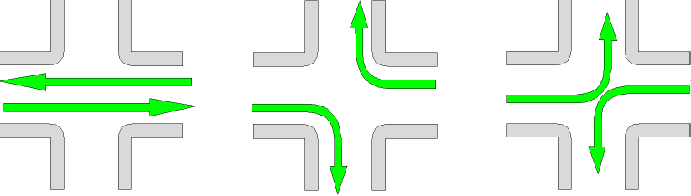Illustration 1.1 Mouvements compatibles

Par contre le choix est laissé à l’aménageur de déclarer compatibles ou incompatibles d’autres mouvements moins conflictuels, en tenant compte d’une géométrie particulière ou d’un environnement singulier.

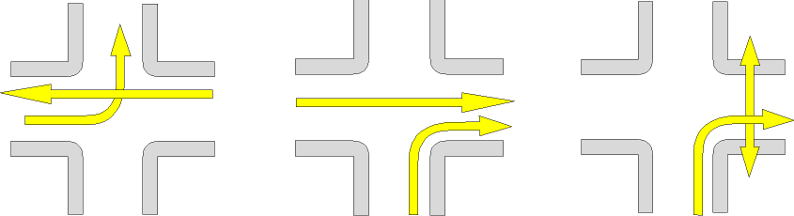Illustration 1.2 Mouvements dont la compatibilité est laissée au choix de l’aménageur
Selon, les règles de l'art, en principe :
- le tourne à droite (TAD) avec la traversée piétonne de la voie de sortie ne devrait pas être admis si le trafic du TAD > 500 uvp.
- le tourne à gauche (TAG) avec la traversée piétonne de la voie de sortie ne devrait pas être admis si le trafic du TAG est en sens unique et > 500 uvp

Le phasage

Les mouvements incompatibles ne seront autorisés à traverser le carrefour que lors de périodes distinctes appelées phases. L’organisation du passage des différents mouvements dans le carrefour est décrite par un diagramme de phase.

Le carrefour en croix (illustration suivante) se caractérise par une voie par branche en entrée et en sortie et une traversée piétonne par branche.

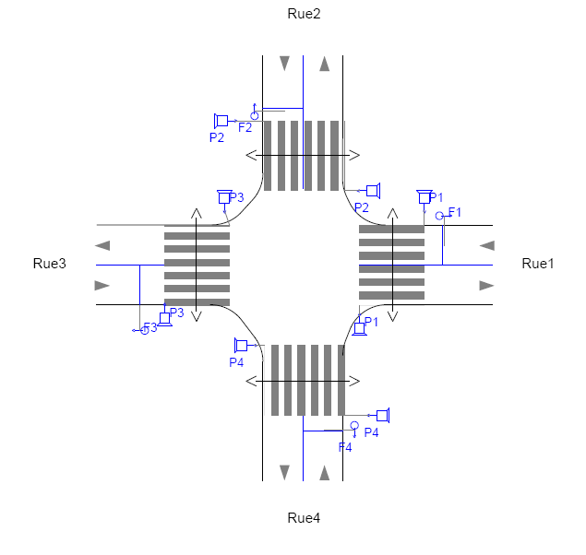Illustration 1.3 Plan du carrefour

Les symboles utilisés sur le plan du carrefour, dans lesquels la flèche est dirigée vers l’usager auquel elle s’adresse, signifient :
 | Figurine piéton avec dispositif pour personne malvoyante
 | Figurine piéton
 | Feux tricolore

Le formalisme Px correspond à l'identification du passage piéton x et le formalisme Fx correspond à l'identification de la ligne de feux véhicules x. Par exemple, F1 désigne la ligne de feux véhicule numéro 1.
Un exemple de phasage, si les trafics le permettent, est représenté par les diagrammes :
Phase 1 | Phase 2
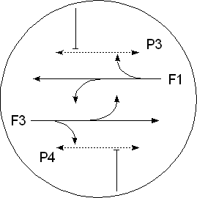 | 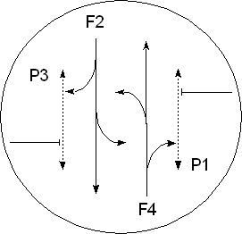

Les temps de traversée du carrefour et de dégagement

Le passage dans le carrefour de deux mouvements incompatibles doit être séparé de la durée nécessaire au premier mouvement pour terminer la traversée du carrefour. Ce calcul est fait couramment sur la base d’une vitesse maximale de 10 m/s pour les véhicules et de 1 m/s pour les piétons, valeurs qui peuvent être adaptées dans Diagfeux.

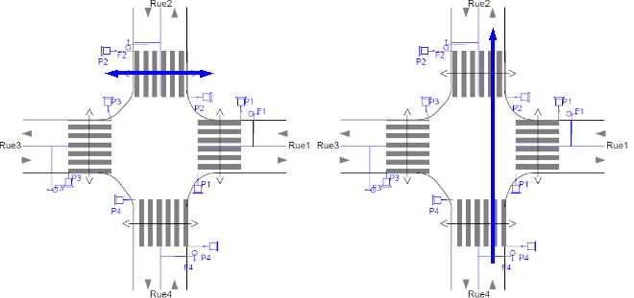Illustration 1.4 Temps de traversée et de dégagement

Dans cet exemple, pour que les piétons puissent évacuer le passage, il faut compter 6 s de rouge de dégagement avec une chaussée de 2 voies de 3 m et 2 s pour que les véhicules évacuent le carrefour.

Cette durée est d’autant plus longue que l’emprise du carrefour est importante. Il faut donc réduire au maximum les dimensions du carrefour, afin de perdre le moins de temps possible en dégagement.

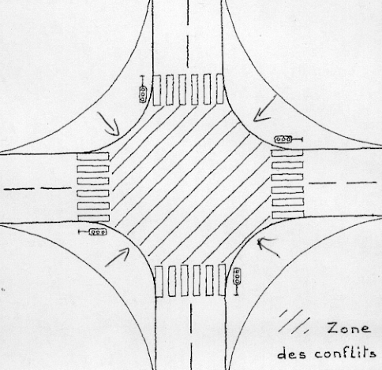Illustration 1.5 Zone des conflits

La somme des durées pendant lesquelles aucun véhicule ne traverse le carrefour est appelée temps perdu. Celui-ci est constitué par le temps de jaune et les temps de dégagement, nécessaires dans chaque phase. Il est d’autant plus long que le nombre de phases est important. Or l’efficacité et la capacité du carrefour augmente lorsque le temps perdu diminue, donc aussi avec la réduction du nombre de phases. C’est pour cela que le présent logiciel ne propose que des plans de feux à deux ou trois phases. Si en diminuant le nombre de voies, le carrefour n'est pas réalisable de façon satisfaisante en trois phases, il est préférable de prévoir une place ou un rond-point à feux ou de modifier le plan de circulation. (voir complément du guide des carrefours urbains : Les Carrefours à Feux CERTU à paraître)

Les signaux pour l'usager

Le découpage en phases doit être le plus clair possible pour l’usager et les signaux les plus lisibles et visibles doivent être privilégiés. Ainsi, on emploiera chaque fois que possible les signaux pleins R11 plutôt que les signaux directionnels R14 ou modaux R13. De même, les signaux employant le jaune ou le clignotant (R11j, R15, R16) qui sont moins bien compris et moins bien perçus que le vert circulaire seront de préférence écartés.

Le logiciel Diagfeux

Principes généraux
Le logiciel Diagfeux permet de réaliser l'étude d'un carrefour à feux en suivant différentes étapes :
- Choix d'un type de carrefour et d'un mode d'étude (graphique ou tableur). Le mode graphique peux faire appel à un fond de plan.
- Définition de la géométrie et des passages piéton (si le mode n'est pas le mode tableur)
- Définition des trajectoires des véhicules et pose des lignes de feux (si le mode n'est pas le mode tableur)
- Définition de scénarii composés des sous-étapes suivantes:
- définition d'une matrice de trafic
- définition d'une matrice des conflits et des rouges de dégagements
- choix d'une organisation de phasage
- choix d'un plan de feux de base
- définition de plusieurs plans de feux de fonctionnement et établissement d'un diagnostic
- Impression des scénarii ou du scénario projet s'il est choisi.

Chaque étape fait l'objet d'un verrouillage, son déverrouillage induit l'annulation des étapes suivantes.
Il est possible de qualifier un seul scénario comme scénario définitif. Celui-ci correspond au scénario résultat de l'étude qui sera implémenté sur l'installation.
Un plan de feux de fonctionnement peut faire appel à la matrice de trafic d'un autre scénario.

Informations nécessaires
Outre le choix du type du carrefour, la conception des géométries et phasages envisageables, il faut rassembler les données suivantes pour utiliser le logiciel :
- vitesse de dégagement pour les piétons, les véhicules et les vélos.
- débit de saturation
- le nombre de branches
- les angles entre les branches
- le nombre de voies pour chaque branche
- la largeur des voies
- la longueur de voie (pour le stockage en amont du carrefour)
- passages piétons en distinguant les traversées en un ou deux temps
- lignes de feux
- signaux et signaux associés
- trajectoires de véhicules autorisées
- nom du scénario de trafic
- les trafics véhicules en unité de véhicule (uv) ou en unité de véhicule particulier (uvp) par origine et destination.

Informations facultatives
Il est possible de compléter les éditions par les informations suivantes :
- organisme
- service
- décalage entre vert utile et vert réel
- nom du carrefour
- commune
- zone de régulation
- contrôleur
- date de mise en service
- fond de plan
- nom des rues
- la présence d’îlot
- longueur d’îlot
- largeur d’îlot
- retrait de l’îlot par rapport au droit de l’entrée dans le carrefour (négatif si l’îlot se trouve dans le cœur du carrefour)
- décalage de l’axe de l’îlot par rapport au bord droit de la branche dans le sens de la sortie du carrefour.

Scénario définitif
La notion de scénario définitif de Diagfeux correspond à la mise en œuvre de la méthode française de conception des plans de feux. Ce scénario est composé d'une matrice de trafic de référence, de la matrice de conflit qui lui est attachée qui sera aussi qualifiée de référence, d'une organisation du phasage qui sera aussi qualifiée de référence et d'un plan de feux de base. Il en découle un premier plan de feux de fonctionnement. Si d'autres matrices de trafic ou période de trafic sont à prendre en compte, les plans de feux de fonctionnement associés doivent s'appuyer sur la matrice de conflit de référence et l'organisation du phasage de référence. Le scénario définitif répond à ces caractéristiques.

Fichiers gérés par Diagfeux

*.dfe | Fichier de sauvegarde d'une étude. Ce fichier renferme toutes les informations relatives à l'étude.
diagfeux.PAR | Fichier paramètre de Diagfeux

Utilisation de Diagfeux

Lancement de Diagfeux
L'application Diagfeux peut être ouverte de différentes façons :
- double clic sur l'icône Diagfeux affichée sur le bureau Windows lors de l'installation,
- sélection de l'icône dans le menu Diagfeux créé au sein du menu Programme lors de l'installation,
- lancement direct, à partir de l'explorateur, du programme diagfeux.exe dans le répertoire Diagfeux,
- double-clic sur un fichier de données Diagfeux (*.dfe).

L'interface de Diagfeux
L'écran est composé de deux zones principales :
- une zone de saisie (à droite) dans laquelle seront successivement affichés ou saisis les éléments constituant l'étude
- une zone graphique (à gauche) représentant le schéma du carrefour (enrichi ou non d'un fond de plan)

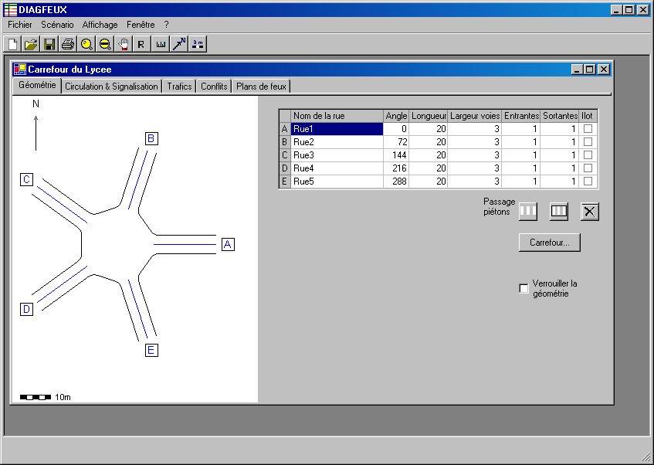
Illustration 3.1 Fenêtre d'accueil après la création d'une étude

Selon que le choix de l'utilisateur se sera porté sur le mode tableur ou sur le mode graphique, la fonction de la zone graphique sera différente : dans le premier cas, son rôle sera purement illustratif, dans le second, elle participera pleinement à la conception du projet.
Dans les deux cas, toutefois, toute modification dans une des deux zones fait évoluer dynamiquement l'autre zone.
L'avancement de l'étude se fait au travers de cinq étapes représentées par cinq onglets :
- "Géométrie" (données relatives à la géométrie du carrefour, désignation des rues, nombre de voies, îlots et passages piétons)
- "Circulation & Signalisation" (mise en place des lignes de feux et des signaux associés, définition des trajectoires)
- "Trafics" (saisie des trafics véhicules et piétons pour une ou plusieurs périodes)
- "Conflits" (matrice des conflits, des rouges de dégagement et des interverts)
- "Plans de feux" (choix d'un phasage, plan de feux de base, plan de feux de fonctionnement)
Hormis celle relative aux trafics, chacune de ces étapes nécessite une validation (notion de verrouillage) avant le passage à la suivante.

Plusieurs études ou variantes peuvent être ouvertes simultanément.
Une aide générale peut être obtenue par l’appel de la touche F1 à chaque étape de l'application. L'ensemble de la présente documentation est accessible via cette aide.
Les impressions sont possibles sur tous les périphériques Windows.

Les menus de Diagfeux

Comme pour toute application Windows, les commandes sont accessibles par les menus déroulants à l'aide de la souris ou directement par combinaison de touches ALT + la "lettre soulignée" du menu, par exemple : ALT F pour accéder au menu Fichier.

Le menu "Fichier"

Nouveau
Pour créer une étude de carrefour, vous avez la possibilité de le faire de différentes manières :
en cliquant dans la barre de menu et faire Fichier / Nouveau
en utilisant le raccourci clavier par la touche Ctrl + N
en cliquant sur l'icône

Caractéristiques générales du carrefour
Lors de la création d'une nouvelle étude l'écran ci-dessous s'affiche .Il permet de renseigner les caractéristiques générales du carrefour.

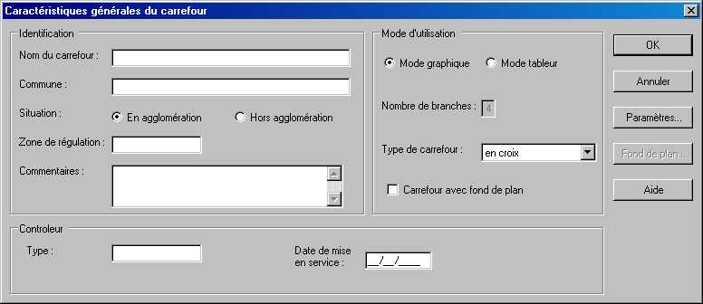Illustration 3.2 Caractéristiques générales du carrefour

Ces caractéristiques générales sont les suivantes :
- Nom du carrefour : cette donnée doit être obligatoirement renseignée, en effet le nom du carrefour apparaîtra ensuite dans la barre de titre de la fenêtre relative à l'étude,
- Commune : lieu de localisation (champ facultatif),
- Situation : au choix en agglomération (choix par défaut) ou hors agglomération ,
- Zone de régulation : zone à laquelle le carrefour est rattaché (champ facultatif),
- Commentaires : champ offert à l'utilisateur pour ajouter des informations complémentaires (champ facultatif),
- Type : l'utilisateur peux préciser le type de contrôleur qui gère le carrefour (champ facultatif)
- Date de mise en service : de ce contrôleur (champ facultatif – format JJ/MM/AAAA)
- Mode graphique ou Mode tableur :l'utilisateur doit préciser quel mode il souhaite utiliser. Cette information est primordiale pour la suite de l'étude. Le mode graphique est sélectionné par défaut)
- Type de carrefour :l'utilisateur doit préciser si le carrefour est en croix, en T, en Y, à 5 branches ou à 6 branches. Cette information est - primordiale pour la suite de l'étude.
- Carrefour avec fond de plan : l'utilisateur précise s'il souhaite utiliser un fond de plan en cochant cette case (non par défaut)

Cette boîte de dialogue pourra être rappelée ultérieurement pour modification, au travers du bouton "Carrefour" dans la fenêtre "Géométrie", mais, une fois celle-ci verrouillée, il ne sera plus possible de modifier les trois derniers éléments (mode d'utilisation, type de carrefour et fond de plan) .

Fond de plan
L'écran relatif au fond de plan peut se déclencher de 2 façons :
Une fois, la case 'Carrefour avec fond de plan' cochée, le bouton 'Fond de plan...' s'active. Il suffit de cliquer sur celui-ci pour voir apparaître cet écran
Une fois, la case 'Carrefour avec fond de plan' cochée, le clic sur le bouton 'OK' fera apparaître cette fenêtre :

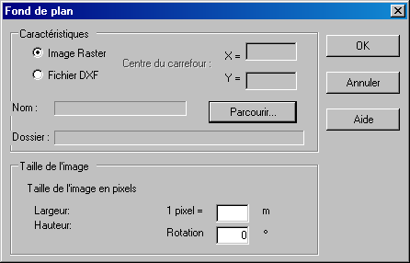Illustration 3.3 Fenêtre "Fond de plan"
Le fond de plan peut être soit un fichier au format DXF, soit une image en mode point ou raster. Pour choisir, il vous suffit de clique sur le choix d'option "Image Raster" ou "Fichier DXF". Le fichier sera sélectionné à l'aide du bouton « Parcourir... ».

Dans le cas d'une image raster les formats acceptés sont jpeg, tiff, png ,gif et wmf (métafichier windows). Le cadre "Taille de l'image" plus bas est actif et permet de définir :
- l'échelle en précisant le nombre de mètre que représente un pixel.
- une rotation (exprimée en degrés) sur cette image.
La largeur et le hauteur de l'image y sont aussi affichés en pixels.

Dans le cas d'un fichier au format DXF, les différents calques composant le plan sont proposés; il est recommandé, pour une meilleure lisibilité, de ne sélectionner, au moyen des cases à cocher, que les éléments véritablement nécessaires. Ce choix est définitif pour l'étude considérée et ne peut être réalisé qu'une fois.
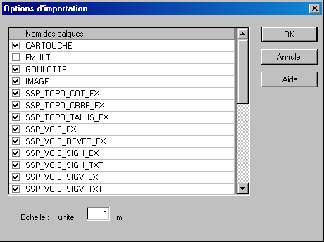Illustration 3.4 Fenêtre "Options d'importation" de sélection des calques d'un fichier DXF

Ces calques sont alors importés dans l'étude.

Les coordonnées en X et Y du centre du plan sont également indiquées ; il est recommandé de conserver ces valeurs.

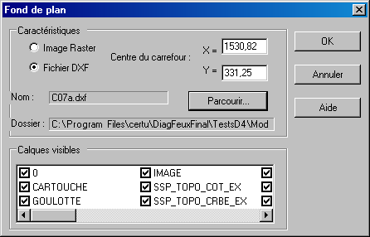Illustration 3.5 Fenêtre "Fond de plan" dans le cas d'un fichier au format DXF

Il est possible ensuite de rendre visible ou invisible un calque importé et donc présent dans l'étude en activant ou désactivant la case à cocher qui précède son nom.

L'image n'est pas importée dans l'étude, seul le chemin d'accès est mémorisé. Il faut donc conserver le fond de plan ainsi que l'arborescence pour atteindre ce fichier image.

Ouvrir
Pour ouvrir une étude de carrefour, vous avez la possibilité de le faire de différentes manières :
en cliquant dans la barre de menu et faire Fichier / Ouvrir
en utilisant le raccourci clavier par la touche Ctrl + O
en cliquant sur l'icône
L'ouverture d'un fichier existant permet la consultation et la modification des données précédemment enregistrées. Une boîte de dialogue de type Explorateur de fichiers permet une navigation sur l’arborescence du poste de travail afin de sélectionner le fichier *.DFE concerné.

Fermer
Pour fermer une étude de carrefour, vous avez la possibilité de le faire de deux manières :
en cliquant dans la barre de menu et faire Fichier / Fermer
en utilisant le raccourci clavier par la touche CTRL F4
La fermeture d'un fichier propose de sauvegarder celui-ci, si nécessaire, puis ferme le dossier sans fermer l'application.

Enregistrer
Pour enregistrer une étude de carrefour, vous avez la possibilité de le faire de différentes manières :
en cliquant dans la barre de menu et faire Fichier / Enregistrer
en utilisant le raccourci clavier par la touche Ctrl + S
en cliquant sur l'icône
L'enregistrement de l'étude va créer un fichier avec l'extension DFE contenant l'ensemble des données. Ce fichier pourra être ensuite rappelé par la commande Fichier / Ouvrir.
Si un fond de plan est présent dans l'étude, l'image n'est pas importée dans l'étude, seul le chemin d'accès est mémorisé. Il faut donc conserver le fond de plan ainsi que l'arborescence pour atteindre ce fichier image.

Enregistrer sous
Pour enregistrer une étude de carrefour sous un autre nom, vous avez la possibilité de le faire de la manière suivante :
en cliquant dans la barre de menu et faire Fichier / Entegistrer sous
Cela permet de constituer ainsi une variante afin de modifier certains paramètres tout en conservant la première étude intacte. Cette commande est particulièrement intéressante si l'on veut comparer plusieurs variantes pour un même carrefour.
Si un fond de plan est présent dans l'étude, l'image n'est pas importée dans l'étude, seul le chemin d'accès est mémorisé. Il faut donc conserver le fond de plan ainsi que l'arborescence pour atteindre ce fichier image.

Paramétrage général
Pour définir les paramètres d'une étude de carrefour, vous avez la possibilité de le faire de la manière suivante :
en cliquant dans la barre de menu et faire Fichier / Paramétrage
Cette boîte de dialogue est appelée automatiquement lors de la toute première utilisation de Diagfeux.
Elle est également accessible par le bouton "Paramètres" de la fenêtre "Caractéristiques générales du carrefour".

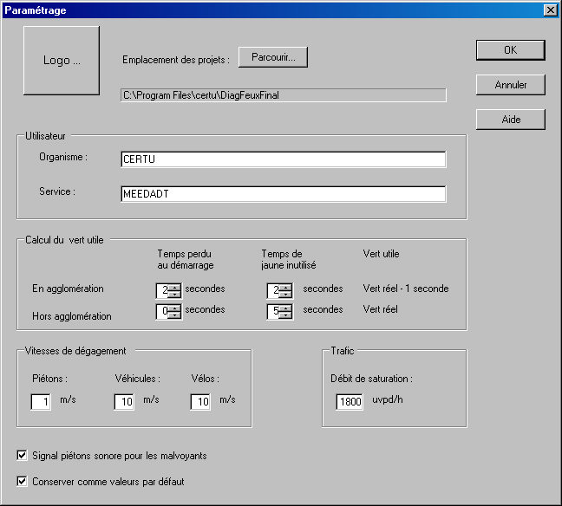Illustration 3.6 Paramétrage des caractéristiques générales du carrefour

Les paramètres à renseigner sont les suivants (Voir en annexe A les valeurs par défaut et limites de ceux-ci):
- organisme : c'est l'organisme de l'utilisateur. Cette donnée apparaîtra sur tous les états imprimés.
- service : c'est le service de l'utilisateur Cette donnée apparaîtra sur tous les états imprimés.
- Cadre "Calcul des temps perdu" : les valeurs du temps perdu au démarrage et du temps de jaune inutilisé sont nécessaires pour le calcul des temps perdu, ces valeurs sont modifiables par le projeteur. Elles dépendent de la situation du carrefour, car la durée du jaune est de 3 secondes en agglomération et 5 secondes hors agglomération. Le vert utile s'en déduit et est affiché.
- Cadre "vitesse de dégagement" : ce cadre permet au projeteur de définir pour les différents mode (piétons,véhicules et vélos) la vitesse de dégagement adaptée au contexte du carrefour.
- débit de saturation : par défaut sa valeur est la valeur couramment admise de 1800 upd/h et par voie.
- Signal piétons sonore pour les malvoyants : cette case est cochée par défaut. Le symbole adéquat sera utilisé pour représenter ce type de feux piéton.

Si la case "Conserver comme valeurs par défaut" est cochée, les valeurs saisies seront reprises dans toutes les études ultérieurement conçus dans Diagfeux. Dans le cas contraire, elles ne s'appliqueront qu'à l'étude en cours.

Configurer l'imprimante
Pour configurer l'imprimante, vous avez la possibilité de le faire de la manière suivante :
en cliquant dans la barre de menu et faire Fichier / Configurer l'imprimante
C'est la fenêtre de paramétrage de l'impression sous Windows qui s'affiche. La fenêtre ci-dessous est un exemple :

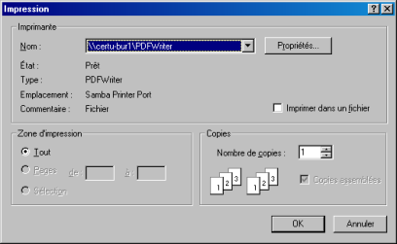Illustration 3.7 exemple de fenêtre de configuration de l'impression sous Windows XP

Imprimer
Pour imprimer une étude de carrefour, vous avez la possibilité de le faire de différentes manières :
en cliquant dans la barre de menu et faire Fichier / Imprimer
en utilisant le raccourci clavier par la touche Ctrl + P
en cliquant sur l'icône

La fenêtre suivante s'ouvre :

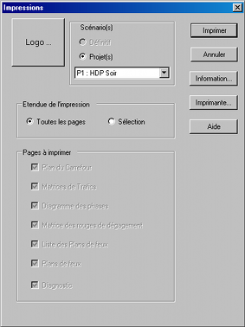Illustration 3.8 Fenêtre "Impressions"

Elle permet de paramétrer et sélectionner ce que vous souhaitez imprimer. Pour cela les boutons action suivants sont disponibles :
- "Logo..." : il suffit de cliquer sur ce bouton, pour personnaliser le logo. Diagfeux vous demande de choisir le fichier image qui contient le logo de votre organisme.
- "Modifier" : ce bouton n'est visible que si vous avez choisi un logo, en cliquant dessus vous pouvez donc changer celui-ci.
- "Imprimer" : lance l'impression selon les choix que vous avez formulés.
- "Annuler" : permet de fermer cette fenêtre et revenir à l'application
- "Information..." : ouvre une fenêtre permettant de saisir diverses informations à imprimer. Le détails de cette fenêtre est présentées au chapitre suivant.
- "Imprimante" : appelle la fenêtre Windows de selection d'une imprimante
- "Aide" : affiche la présente aide.

Enfin, les trois encarts suivants permettent de préciser les informations à imprimer :
- "Scénario" : par défaut, Diagfeux propose d’imprimer le scénario courant. Si celui-ci est le scénario définitif, le bouton d'option "Définitif" est coché et ce sera lui qui sera imprimé. Si le scénario courant n'est pas le scénario définitif, le bouton d'option "Projet(s)" est coché et la liste déroulante sélectionne par défaut le scénario courant. Il est possible d’imprimer un autre scénario projet en le sélectionnant dans la liste déroulante. S’il y a plus d’un scénario projet, la liste déroulante propose en plus le choix ‘Tous les scénarios projet’, et Diagfeux les imprimera les uns à la suite des autres.
- "Étendue de l'impression" : ce cadre contient deux cases option "Toutes les pages" cochée par défaut et "Sélection". Un clic sur cette dernière active l'encart "Pages à imprimer".
- "Pages à imprimer" : cet encart devient actif si vous avez coché "Sélection" dans l'encart "Étendue de l'impression". Il vous permet de choisir par l'intermédiaire de case à cocher les pages à imprimer:
- Plan du carrefour
- Matrice de trafics
- Diagramme des phases
- Matrice des rouges de dégagements
- Liste des plans de feux
- Plans de feux
- Diagnostic
Seules sont actives les options en accord avec l'état d'avancement du projet . Par exemple, si vous n'avez pas encore défini les conflits, seules les deux premières options "Plan du carrefour" et "Matrice des trafics" sont actives.

A l’impression, le mot ‘Projet’ est ajouté sur chaque page s’il s’agit d’un scénario projet.

Informations pour l'impression

Après avoir cliquer sur le bouton "Information..." dans la fenêtre "Impressions", apparaît la fenêtre suivante :
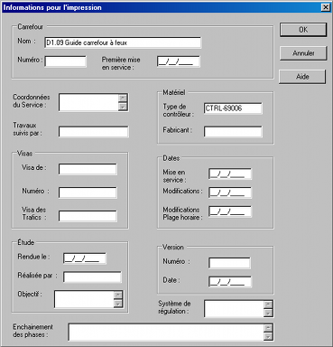Illustration 3.9 Fenêtre "Informations pour l'impression"
Cette fenêtre permet de saisir , de façon facultative, différentes informations qui apparaitront à l'impression.
Elles sont regroupées pour la plupart dans les encarts suivants :
"Carrefour" regroupe les champs suivants :
- "Nom" : le nom du carrefour y est rappelé et peux y être modifié. Le nom du carrefour est affichée en haut de toutes les pages.
- "Numéro" : vous pouvez attribuer un numéro au carrefour. Il est affichée seulement dans la page "Plan du carrefour" après le rappel du noms des rues du carrefour.
- "Première mise en service" : vous pouvez y inscrire la date de mise en service du carrefour. Cette date figure seulement en haut de la page "Plan du carrefour" sous le titre et en dessous du numéro précédent.
"Visas" contient les champs :
- "Visas de" : permet d'indiquer qui a posé le visa de cette étude. Cette information figure sur toutes les pages en bas à gauche, sauf les pages "Trafics" et "Liste des plans de feux".
- "Numéro" : permet d'affecter un numéro de visa à cette étude. Cette information figure sur toutes les pages en bas à gauche, sauf la page "Liste des plans de feux".
- "Visa des trafics" : permet d'indiquer qui a posé le visa sur les trafics de cette étude. Cette information figure seulement sur la page "Matrice de trafics" en bas à gauche.
"Etude", cet encart figure seulement dans la page "Plan du carrefour" et contient trois champs :
- "Rendue le" : permet d'indiquer la date de transmission de l'étude.
- "Réalisée par" : permet d'indiquer qui a réalisé cette étude.
- "Objectif" : permet de rappeler les objectifs de l'étude.
"Matériel", cet encart figure seulement dans la page "Plan du carrefour" et contient les deux champs :
- "Type de contrôleur" : valeur identique à celle de la fenêtre "Paramétrages"
- "Fabricant" : champs permettant de préciser le fabricant.
"Dates", présent seulement dans la page "Plan du carrefour", contient les trois champs :
- "Mise en service" : la date de mise en service de l'installation
- "Modifications": la date des modifications de l'installation
- "Modifications plages horaires": la date des modifications des plages horaires
"Version", cet encart figure dans le pied de page à droite de toutes les pages, sauf la page "Liste des plans de feux", il contient les champs :
- "Numéro" : représente le numéro de version de l'étude
- "Date" : représente une date significative de cette version de l'étude
Quatre champs n'appartenant à aucun encart sont aussi à votre disposition :
- "Coordonnées du service" : permet de renseigner les coordonnées du service qui a fait l'étude. Cette information figure seulement dans la page "Plan du carrefour" en haut à gauche.
- "Travaux suivi par" : permet d'indiquer qui a suivi les travaux. Cette information figure seulement dans la page "Plan du carrefour" en haut à gauche dans l'encart.
- "Système de régulation" : permet de faire connaître le système de régulation. Cette information figure seulement dans la page "Plan de feux" au centre du pied de page.
- "Enchainement des phases" : permet de commenter l'enchaînement des phases. Cette information figure seulement dans la page "Diagramme des phases" en bas et au centre.

Les champs de type date doivent respecter le format de saisie JJ/MM/AAAA, le masque "__/__/____" figure dans ces champs pour vous alerter. Les autres champs sont de type alphanumérique.

Enfin, les fac-similés suivant de chaque page imprimée montrent comment sont localisées chacune des informations :
- Page "Plan du carrefour"
Cette page contient le plan du carrefour. Le nord et l'échelle y sont imprimés s'ils sont affichés à l'écran. Le rectangle bleu vide situé en pied est destiné à encadrer la signature de celui qui appose son visa.
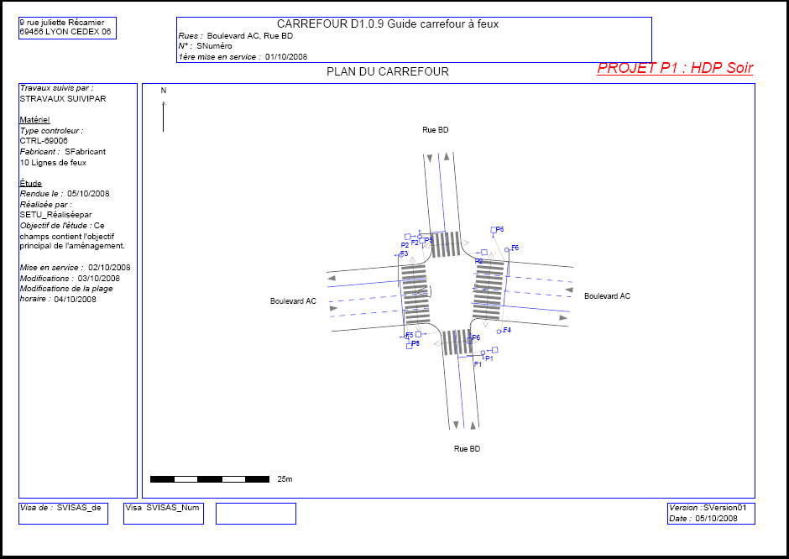Illustration 3.10 Fac-similé de la page "Plan du carrefour"
- Page "Matrice de trafics"
Cette page comporte en haut à gauche le contenu du champs "Commentaires sur la période" défini au niveau de l'onglet "trafics". Le rectangle bleu vide situé en pied est destiné à encadrer la signature de celui qui appose son visa.
Le visa qui est utilisé dans cette page est celui du champs "Visa des trafics" de l'encart "Trafics", à distinguer du champs "Visa de" de l'encart "Trafics" présent sur les autres pages.
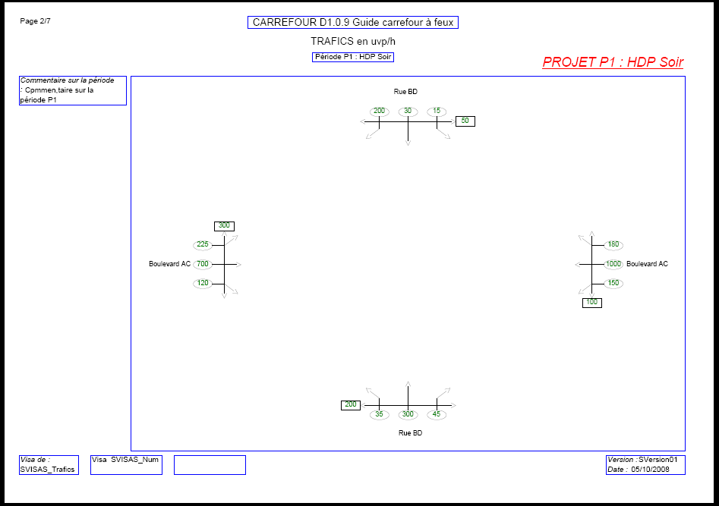Illustration 3.11 Fac-similé de la page "Matrice de trafics"
- Page "Diagramme des phases"
Cette page contient le diagramme des phases. Le rectangle bleu vide situé en pied est destiné à encadrer la signature de celui qui appose son visa.
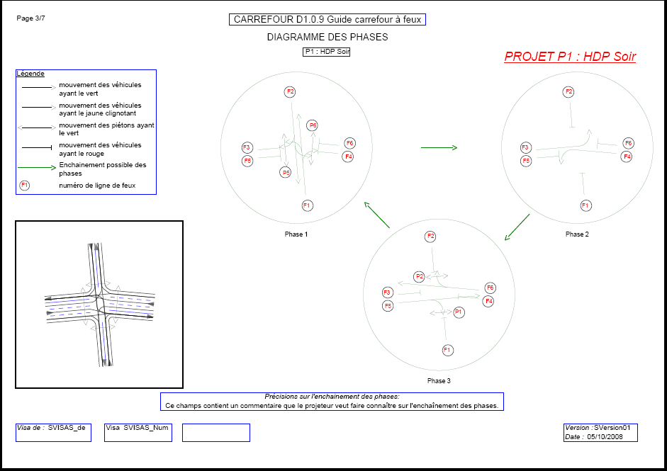Illustration 3.12 Fac-similé de la page "Diagramme des phases"
- Page "Matrice des rouges de dégagements"
Cette page contient la matrice des rouges de dégagements. Le rectangle bleu vide situé en pied est destiné à encadrer la signature de celui qui appose son visa.
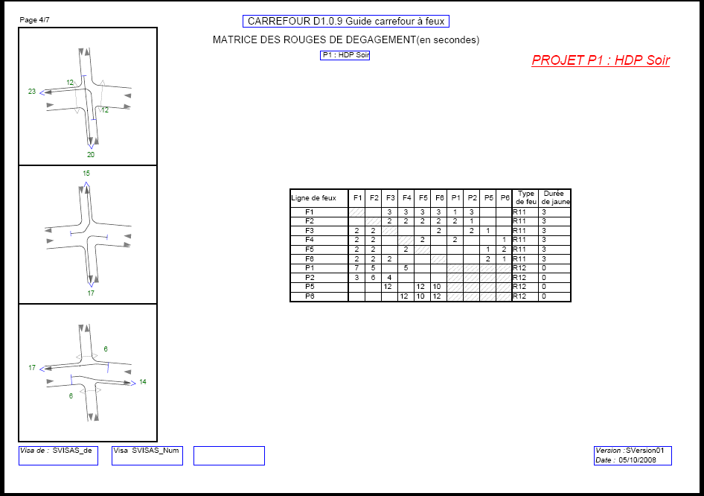Illustration 3.13 Fac-similé de la page "Matrice des rouges de dégagement"
- Page "Liste des plans de feux"
Cette page contient la liste des plans de feux. Elle ne comporte aucun champs.
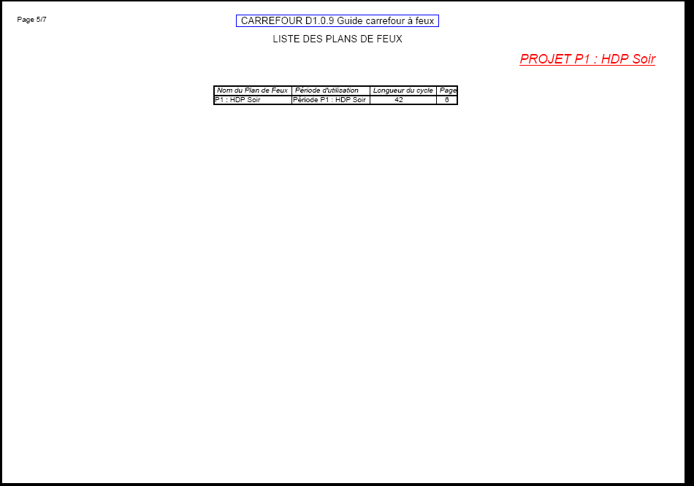Illustration 3.14 Fac-similé de la page "liste des plans de feux"
- Page "Plans de feux"
Cette page contient le diagramme d'un plan de feux . Il y a une page par diagramme. Le rectangle bleu vide situé en pied est destiné à encadrer la signature de celui qui appose son visa.
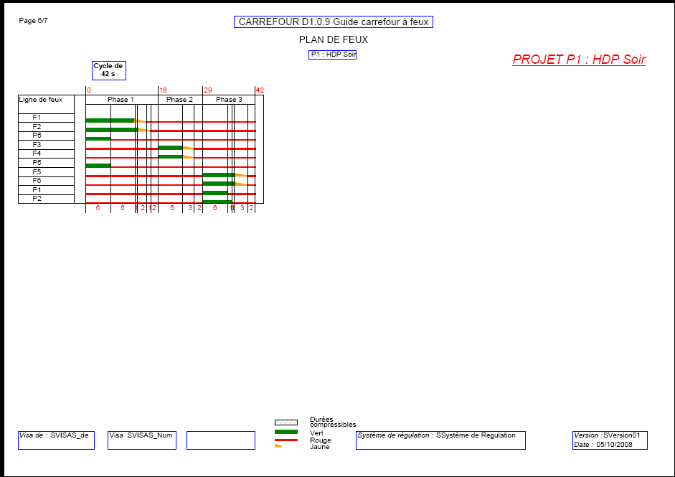Illustration 3.15 Fac-similé de la page "Plans de feux"
- Page "Diagnostic"
Cette page contient le diagnostic d'un plan de feux . Il y a une page par diagramme. Le rectangle bleu vide situé en pied est destiné à encadrer la signature de celui qui appose son visa.
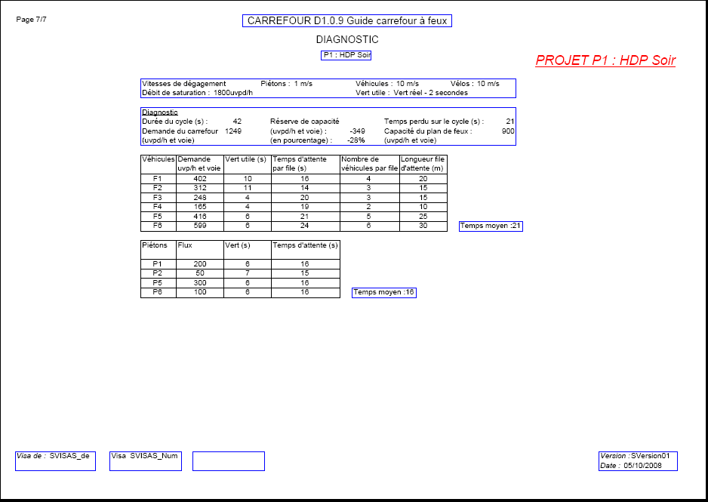Illustration 3.16 Fac-similé de la page "Diagnostic"

Quitter l'application Diagfeux
Pour quitter l'application, vous avez la possibilité de le faire de plusieurs manières :
en cliquant dans la barre de menu et faire Fichier / Quitter
en utilisant le raccourci clavier par la touche ALT+F+Q
en cliquant sur le bouton fermer de la fenêtre de Diagfeux
en utilisant le raccourci clavier Windows par la touche ALT+F4
Cette commande ferme toutes les études en cours, en proposant les sauvegardes nécessaires, puis ferme l'application Diagfeux.

Le menu "Scénario"

Nouveau
Il est possible de créer un scénario de deux manières :
en cliquant dans la barre de menu et faire Scénario / Nouveau
en utilisant le raccourci clavier par la touche ALT+S+N

Dupliquer
Il est possible de dupliquer un scénario de deux manières :
en cliquant dans la barre de menu et faire Scénario / Dupliquer
en utilisant le raccourci clavier par la touche ALT+S+D

Renommer
Il est possible de renommer un scénario de deux manières :
en cliquant dans la barre de menu et faire Scénario / Renommer
en utilisant le raccourci clavier par la touche ALT+S+R

Supprimer
Il est possible de supprimer un scénario de deux manières :
en cliquant dans la barre de menu et faire Scénario / Supprimer
en utilisant le raccourci clavier par la touche ALT+S+S
Un scénario ne peut être supprimé que si sa période de trafic n'est pas utilisée dans un autre scénario.

Le menu "Affichage"

Barre d'outils
Il est possible d'accéder à "Barre d'outils" de deux manières :
en cliquant dans la barre de menu et faire Affichage / Barre d'outils
en utilisant le raccourci clavier par la touche ALT+A+U
Cette bascule affiche ou cache la barre d'outils contenant les icônes correspondants aux items "Nouveau", "Ouvrir", "Enregistrer", « Zoom avant », « Zoom arrière », "Panoramique", "Zoom précédent","Rafraîchir", "Mesurer", "Nord" et "Échelle".

Illustration 3.17 Barre d'outils de Diagfeux

Barre d'état
Il est possible d'accéder à "Barre d'état" de deux manières :
en cliquant dans la barre de menu et faire Affichage / Barre d'état
en utilisant le raccourci clavier par la touche ALT+A+T
Cette bascule affiche ou cache la barre d'état située en bas de la fenêtre Diagfeux. Cette barre d'état renseigne sur l'état d'avancement de l'étude, c'est à dire sur la dernière étape verrouillée.

Échelle
Il est possible d'accéder à "Échelle" de deux manières :
en cliquant dans la barre de menu et faire Affichage / Échelle
en utilisant le raccourci clavier par la touche ALT+A+H

Cette bascule affiche ou cache l'échelle sur le graphique. Elle est situé par défaut en bas à droite de la partie graphique. Elle peut être déplacée par un cliquer/glisser.

Cette possibilité n'est pas offerte à l'étude en mode tableur.

Nord
Il est possible d'accéder à "Nord" de deux manières :
en cliquant dans la barre de menu et faire Affichage / Nord
en utilisant le raccourci clavier par la touche ALT+A+N

Cette bascule affiche ou cache le nord sur le graphique. Initialement le nord est en haut et à gauche de la partie graphique. Il dirigé vers le haut du graphisme, mais il est possible de le faire pivoter selon la direction souhaitée et/ou de le déplacer sur le graphisme par cliquer/glisser.

Cette possibilité n'est pas offerte à l'étude en mode tableur.

Sens de circulation
Il est possible d'accéder à "Sens des circulation" de deux manières :
en cliquant dans la barre de menu et faire Affichage / Sens de circulation
en utilisant le raccourci clavier par la touche ALT+A+C

Cette bascule affiche ou cache le sens de circulation sur chaque branche. Celui-ci est matérialisé sur le graphique par une flèche en entrée et/ou en sortie pour indiquer le sens de circulation. Le figure suivante monte les sens de circulation sur la voie B :

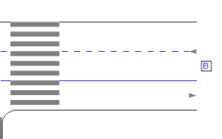Illustration 3.18 Flèches indiquant le sens de circulation

Cette possibilité n'est pas offerte à l'étude en mode tableur.

Sens des trajectoires
Il est possible d'accéder à "Sens des trajectoires" de deux manières :
en cliquant dans la barre de menu et faire Affichage / Sens des trajectoires
en utilisant le raccourci clavier par la touche ALT+A+ ????

Cette bascule affiche ou cache le sens de chacune des trajectoires, quelques flèches situées sur chaque trajectoire indiquent le sens du flux de circulation de la trajectoire. L'illustration suivante montre celles-ci.

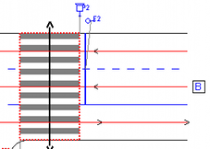Illustration 3.19 Flèches indiquant le sens des trajectoires

Cette possibilité n'est pas offerte à l'étude en mode tableur.

Rafraîchir
Il est possible d'accéder à "Rafraîchir" de deux manières :
en cliquant dans la barre de menu et faire Fenêtre / Rafraîchir
en utilisant le raccourci clavier par la touche CTRL R
Cette fonction (ou la combinaison des touches CTRL R) permet, si nécessaire, de régénérer la partie graphique en supprimant les éventuels défauts d'affichage.

Le menu "Fenêtre"

Cascade
Il est possible d'accéder à "Cascade" de deux manières :
en cliquant dans la barre de menu et faire Fenêtre / Cascade
en utilisant le raccourci clavier par la touche ALT+F+C
Cette commande réorganise les fenêtres ouvertes en cascade. Les fenêtre ouvertes sont superposées les unes sur les autres avec un décalage de façon à laisser visible les barres de titre de chaque fenêtre, comme dans l'exemple suivant comportant 3 projets ouverts :

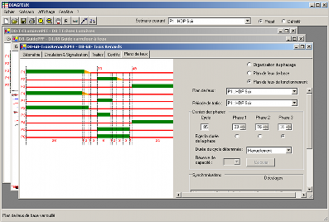Illustration 3.20 Fenêtres disposées en cascade

Mosaïque horizontale
Il est possible d'accéder à "Mosaïque horizontale" de deux manières :
en cliquant dans la barre de menu et faire Fenêtre / Mosaïque horizontale
en utilisant le raccourci clavier par la touche ALT+F+M
Cette commande réorganise les fenêtres ouvertes en mosaïque. Les fenêtres ouvertes sont toutes dimensionnées à la même dimension, et se partagent la surface de l'écran, comme dans l'exemple suivant comportant 2 projets ouverts :

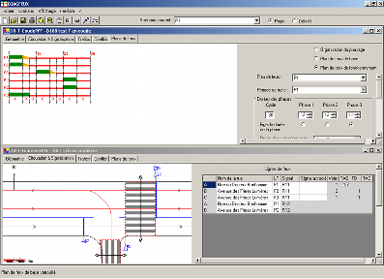Illustration 3.21 Fenêtres disposées en mosaïque horizontale
La surface visible étant plus petite, pour centrer la vue sur les informations voulues dans la partie droite, il faut ajuster la vue par l'intermédiaire de l'ascenseur. Dans la partie gauche graphique, sauf dans l'onglet plan de feux, il faut déplacer le dessin par l'outil 'Panoramique".

Le menu "?"

Sommaire
Il est possible d'accéder à "Sommaire" de deux manières :
en cliquant dans la barre de menu et faire ? / Sommaire
en utilisant le raccourci clavier par la touche ALT+?+S
Ce menu ouvre le sommaire de l'aide. Deux onglets "Sommaire de l'Aide" et "Rechercher" permettent de parcourir l'aide de Diagfeux.
Si aucune étude n'est ouverte, la touche F1 déclenche aussi l'affichage de ce sommaire.

Aide sur
Il est possible accéder à "Aide sur" de trois manières :
en cliquant dans la barre de menu et faire ? / Aide sur
en utilisant le raccourci clavier par la touche ALT+?+A
en utilisant la touche F1
Ce menu affiche l'aide sur l'onglet correspondant à la boîte de dialogue active à l'écran.

Rechercher
Il est possible d'accéder à "Rechercher" de deux manières :
en cliquant dans la barre de menu et faire ? / Rechercher
en utilisant le raccourci clavier par la touche ALT+?+R
Ce menu affiche l'onglet « Rechercher » de l’aide, qui permet de chercher les pages d'aide comportant le mot cherché.

À propos de Diagfeux
Il est possible d'accéder à l'"À propos de Diagfeux" de deux manières :
en cliquant dans la barre de menu et faire ? / A propos de Diagfeux
en utilisant le raccourci clavier par la touche ALT+?+A
Cette commande affiche fenêtre ci-après:
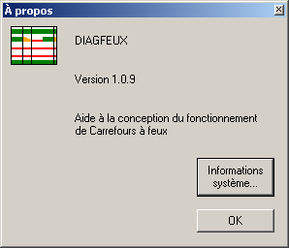Illustration 3.22 Fenêtre "À propos de Diagfeux"

Elle rappelle le numéro de version de Diagfeux.
Le bouton "Informations système" affiche la boîte de dialogue Windows présentant les informations de votre ordinateur.

Gestion de la protection
Il est possible d'accéder à la gestion de la protection de deux manières :
en cliquant dans la barre de menu et faire ? / Gestion de la protection
en utilisant le raccourci clavier par la touche ALT+?+G
Cette commande affiche la boîte de dialogue ci-après:

Elle rappelle la clef produit et informe sur le nombre d'exécutions restantes et le délai avant un contrôle de la protection via internet.
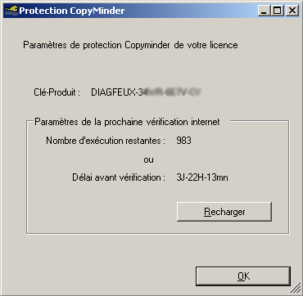Illustration 3.23 Gestion de la protection
Le bouton "Recharger" permet de réinitialiser au nombre d'exécution maximale et au délai le plus long, sans contrôle de la licence via Internet.

La barre d'outils
La barre d'outils est située sous la barre de menus et présente l'aspect suivant :
Illustration 3.24 Barre d'outils de Diagfeux
La barre d'outil contient les icônes correspondants aux items "Nouveau", "Ouvrir", "Enregistrer" et "Imprimer" du menu fichier présentés précédemment, ainsi que les icônes « Zoom avant », « Zoom arrière » et "Panoramique", "Zoom précédent","Rafraîchir", "Mesurer", "Nord" et "Échelle" qui offrent des fonctions graphiques décrites dans le chapitre suivant.

Généralités sur la zone graphique
Que l'utilisateur ait choisi le mode graphique ou le mode tableur, la partie gauche de l'écran relatif à une étude Diagfeux permet la représentation graphique du carrefour, accompagnée ou non d'un fond de plan.
Tout au long de l'étude, il est possible d'agir sur le graphique à l'aide des boutons ci-dessous situés sur la barre d'outils :

Déplacer : permet le déplacement de l'ensemble du carrefour après avoir cliquer sur un point du carrefour puis cliquer sur un point de destination
Agrandir : permet d'effectuer un zoom avant, après avoir cliquer sur le carrefour au point où sera centré la nouvelle vue
Rétrécir : permet d'effectuer un zoom arrière, après avoir cliquer sur le carrefour au point où sera centré la nouvelle vue
Annuler le zoom : permet de revenir à la vue précédente
Rafraîchir : permet de régénérer l'écran et d'éliminer certains défauts d'affichage
Mesurer : permet de mesurer la distance entre deux points
Orienter : permet d'afficher le symbole de la direction du Nord dans la partie graphique et à l'impression
Calibrer : permet d'afficher l'échelle dans la partie graphique et à l'impression

La fenêtre graphique peut elle-même être agrandie ou rétrécie horizontalement à l'aide de la souris. Pour cela, le curseur de la souris doit être positionné sur la bordure droite de la zone graphique. Le curseur de la souris change de forme et par le phénomène de cliquer-glisser la fenêtre se redimensionne.

Les onglets, au nombre de cinq, vont permettre de mener à bien l'étude de façon séquentielle, en respectant certaines étapes de validation qui verrouillent les données saisies en amont.

L'onglet "Géométrie"

Fonctionnement général
Le schéma du carrefour est représenté dans la partie gauche conformément au type de carrefour choisi (Cf. Chapitre 3.3.1.1.1 Caractéristiques générales du carrefour).
Si un fond de plan a été choisi, il importe de « caler » celui-ci du mieux possible avec le schéma. Pour ce faire, Diagfeux offre plusieurs fonctions graphiques :
- déplacement de l'ensemble du carrefour : pour cela, positionner la souris vers le centre du carrefour. Le curseur de la souris change de forme (mettre l'image du curseur) et effectuer un cliquer-glisser jusqu'à la position finale
- modification de l'angle d'une branche : par rotation autour de son origine (sélectionner par clic l'axe de la branche et faire glisser la poignée extérieure)
- déplacement d'une branche : en X et Y parallèlement à son axe (sélectionner par clic l'axe de la branche et faire glisser la poignée intérieure).

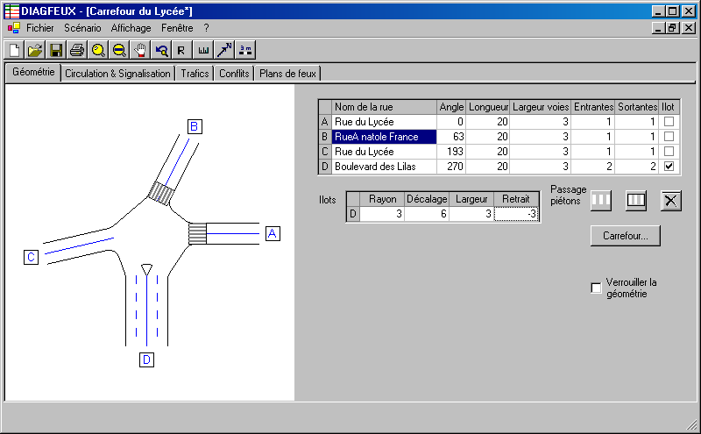Illustration 3.25 Onglet "Géométrie"

La partie droite affiche un tableau décrivant les branches composant le carrefour, qui permet la saisie des valeurs suivantes :
- Nom de la rue : c'est le nom de la rue de la branche considérée
- Angle : c'est l'angle mesuré dans le sens inverse des aiguilles d'une montre entre l'axe de la branche et l'horizontal. Il peut être modifié graphiquement
- Longueur : la longueur est un nombre compris dans l'intervalle 10 et 99
- Largeur des voies : la largeur des voies est un nombre avec une décimale, compris dans l'intervalle 2,0 et 9,9
- Entrantes : c'est le nombre de voies dont le trafic entre dans le carrefour, compris dans l'intervalle 0 et 9
- Sortantes : c'est le nombre de voies dont le trafic sort du carrefour, compris dans l'intervalle 0 et 9
- Îlot : case à cocher indiquant la présence d'un îlot séparateur.

Îlots séparateurs
La sélection d'une case à cocher de la colonne "Îlot" du tableau entraîne l'affichage, d'une part, d'un schéma d'îlot dans la partie graphique, d'autre part,d'un tableau des îlots dans la partie droite. Dans la partie graphique, le dessin de l'îlot nécessite un réajustement.
Il convient de préciser que l'îlot n'a qu'un caractère représentatif et qu'il ne concourt en rien dans les calculs et traitements du logiciel. En présence d'un fond de plan où les îlots sont déjà représentés, il est donc inutile de les créer de nouveau.
Un îlot se caractérise par quatre éléments (Voir les valeurs limites en annexe A):
- sa largeur
- le rayon de son arc de cercle
- son décalage : il s'agit de la distance en mètres entre son axe et le bord droit de la branche (bord de sortie)
- son retrait par rapport à l'origine de la branche, une valeur négative signifiant que l'îlot est positionné du côté du cœur du carrefour.
Ces quatre paramètres peuvent être modifiés indifféremment soit graphiquement soit dans le tableau, afin de déplacer et redimensionner l'îlot. Pour une intervention graphique, il est recommandé, pour plus de précision, d'utiliser la fonction zoom.
Un îlot peut être également supprimé, si nécessaire, en décochant simplement la case à cocher correspondante.

Passages piétons
L'implantation de passages piétons sur le graphique peut s'effectuer de deux façons : rapidement ou point par point. Elles correspondent aux deux boutons :
:. cliquer sur le bouton et de cliquer ensuite à l'intérieur de la branche où le passage doit être dessiné.
:. cliquer le bouton, puis cliquer une première fois à l'intérieur de la branche où le passage doit être dessiné, à proximité de l'un des bords, déplacer la souris pour tracer le premier côté, cliquer pour désigner le deuxième point, déplacer la souris vers le bord opposé puis cliquer une troisième fois pour désigner le troisième point. Si le troisième point est proche du bord, Diagfeux déduit de lui-même le quatrième point sinon il vous faut déplacer la souris puis cliquer une quatrième fois pour désigner le quatrième point.

Dans les deux cas, celui-ci pourra ensuite être déplacé, modifié graphiquement.

Pour déplacer un passage piéton, il vous suffit de déplacer la souris sur celui-ci. Un message sur fond jaune apparaît "Déplacer le passage", le curseur de la souris change de forme et devient :
Par le phénomène de cliquer-glisser le passage piéton est déplacé parallèlement à l'axe de la branche.

Pour modifier un passage piéton, il vous suffit de cliquer sur celui-ci, puis de déplacer la souris vers les points de couleur rouge qui jalonnent son pourtour ou vers l'un des bords du passage pour modifier l'inclinaison du passage. La figure suivante représente les différentes possibilités :

Forme initiale du passage piéton | Action | Forme résultante du passage piéton
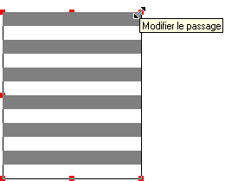 | Par un cliquer glisser, le rectangle est déformé | 
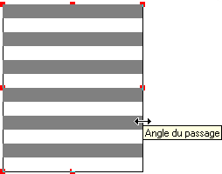 | Par un cliquer glisser latéral, l'axe de traversée est plus ou moins incliné. | 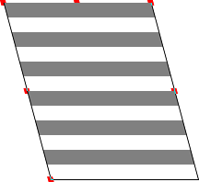
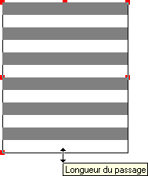 | Par un cliquer glisser vers le haut (ou vers le bas), la longueur du passage piéton est réduite (ou augmentée) | 
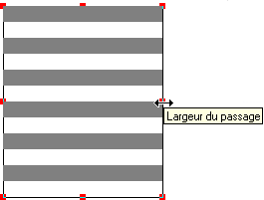 | Par un cliquer glisser latéral, le passage la largeur du passage piéton est réduite ou augmentée. | 

Pour supprimer un passage piétons, deux méthodes sont possibles :
- cliquer sur le bouton puis de cliquer sur le passage à supprimer.
- cliquer sur un passage piéton puis cliquer sur le bouton

Traversée piétonne en deux temps
Pour une traversée en deux temps, il convient de créer deux passages piétons distincts sur une branche.
Pour cela il vous suffit de procéder comme au point précédent pour chacun des passages piétons. Le premier passage peut être crée en mode point à point ou rapidement. Dans ce dernier cas, il suffit de réduire sa longueur, par la poignée prévue à cette effet et déplacer l'un des bords vers l'axe de la chaussée. Ensuite, vous ne pouvez créer le deuxième passage qu'en mode point à point.

Avant de poursuivre
Le bouton "Carrefour" permet de revenir à la boîte de dialogue "Caractéristiques générales du carrefour" pour modifications éventuelles. Cependant, il n'est plus possible, à ce stade, de modifier le type de carrefour, c'est à dire le nombre de branches.

Lorsque l'utilisateur a terminé la définition géométrique du carrefour, il lui est nécessaire, pour pouvoir poursuivre l'étude, de « verrouiller la géométrie » au moyen de la case à cocher prévue à cet effet. Cette action interdira par la suite toute modification qui remettrait en cause la géométrie (nombre de voies, largeurs).
Le déverrouillage restera possible à tout moment mais entraînera la perte des données saisies en aval.

Particularités du mode « tableur »
La partie graphique n'ayant dans ce mode qu'un rôle illustratif, il est facultatif, quoique possible, de renseigner ce module.
C'est pour cette raison que la création d'une étude en mode tableur dirige immédiatement l'utilisateur sur le module Circulation & signalisation.
Il lui est bien sûr possible d'accéder quand il le souhaite à la Géométrie.
Pour les mêmes raisons, il n'existe pas dans ce cas de notion de verrouillage.

L'onglet "Circulation & signalisation"

Fonctionnement général
La géométrie du projet en cours étant verrouillée, un clic sur l'onglet "Circulation & signalisation" affiche la fenêtre suivante :
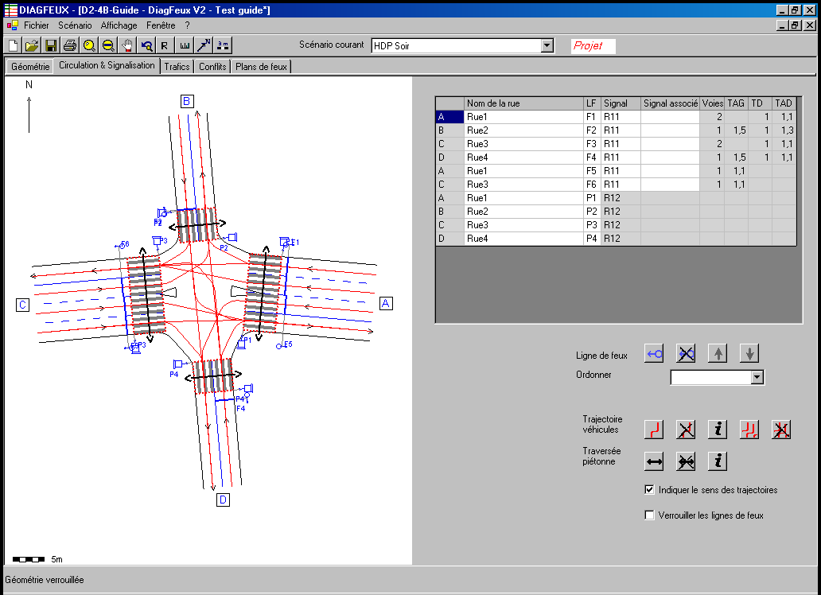Illustration 3.26 Onglet "Circulation et Signalisation"
Le schéma du carrefour est représenté dans la partie graphique à gauche.
Dans la partie droite se trouvent le tableau des lignes de feux, et en-dessous de celui-ci les outils pour traiter les lignes de feux, les trajectoires véhicules et les traversées piétonnes.

Lignes de feux
[Insérer copie écran]
Cette partie de l'écran est composée d'un tableau des lignes de feux, précisant pour chaque ligne : la branche au quelle elle appartient, le nom de la rue, le nom attribué à la ligne de feux, les références du signal et d'un signal associé éventuel, celles-ci étant sélectionnées par une liste déroulante, le nombre de voies concernant cette ligne de feux, puis une case contenant le coefficient de gêne, une case par type de trafic généré : "tourne à gauche" (TG), direct (TD) et "tourne à droite" (TG).
Si plusieurs courants de même type existent et sont de coefficients différents, une croix remplace le coefficient.
Les cases en grisé sont renseignées par Diagfeux.
Le tableau des lignes de feux (partie droite) contient à l'ouverture de l'onglet les éventuelles lignes relatives aux traversées piétonnes (P1, P2, etc.), définies à partir des passages piétons créés dans l'onglet "Géométrie".

Au dessous, un ensemble de bouton relatif aux lignes de feux est présent :
: ce bouton permet de créer une ligne de feux véhicules. Diagfeux vous demande de positionner successivement les deux extrémités de la ligne dans la partie graphique. Elles sont automatiquement accompagnées de leur symbole et de leur identifiant (F1, F2, F3, etc.). Ils peuvent être modifiées à l'aide de la souris, par un cliquer/glisser.
Chaque ligne de feux créée apparaît dans le tableau sur une nouvelle ligne, dans laquelle l'utilisateur est invité à indiquer le type de signal (R11 attribué par défaut) ainsi qu'un éventuel signal associé.
: ce bouton permet de supprimer une ligne de feux après l'avoir sélectionnée.
: ce bouton permet de remonter dans le tableau d'une ligne, la ligne courante.
:.ce bouton permet de descendre dans le tableau d'une ligne, la ligne courante.

Le menu déroulant "Ordonner" permet de classer les lignes du tableau et offre le choix entre les classements suivants :
- "Manuel" : ne réalise pas d'action
- "Feux véhicules en tête" : les lignes de feux véhicules apparaissent en tête du tableau, elles sont classées suivant leur nom situé dans la colonne "LF" (par exemple : F1,F2 etc.)
- "Par branche" : les lignes de feux sont classées suivant le nom interne de la branche, cette information est présente entre parenthèse dans la colonne ligne (A,B,C etc.)
- "Par nom de feux" : les lignes de feux sont classées suivant leur nom situé dans la colonne "LF", par exemple : F1,F2,F3, P1, P2 , P3.

Dans la partie graphique, il est possible aussi :
- de déplacer une ligne de feux : vous devez cliquer sur la ligne de feux, deux poignées rouges apparaissent aux extrémités. Déplacez la souris au dessus de la poignée située du côté du bord de la chaussée, une infobulle "Déplacer la ligne de feux" apparaît. Par le phénomène de cliquer/glisser, vous déplacez la ligne de feux.
- d'étirer une ligne de feux : vous devez cliquer sur la ligne de feux, deux poignées rouges apparaissent aux extrémités. Déplacez la souris au dessus de la poignée la plus éloignée du bord de la chaussée, une infobulle "Etirer la ligne de feux" apparaît. Par le phénomène de cliquer/glisser, vous étirez ou rétrécissez la ligne de feux, de façon à ce qu'elle règle la circulation des voies souhaitées.

Le nom des lignes de feux est modifiable en cliquant dans le tableau sur le nom de la ligne de feux à modifier.

Trajectoires des véhicules
L'étape suivante consiste à définir toutes les trajectoires des véhicules, pour chaque voie de chaque branche à l'aide des boutons (créer, supprimer, informer, générer toutes les trajectoires et supprimer toutes les trajectoires) et de la partie graphique.
Les cinq boutons disponibles sont :
: le bouton construire une trajectoire vous invite à désigner par un clic la voie entrante, puis la voie sortante. Une ligne rouge est alors dessinée dans la partie graphique.
: ce bouton permet d'afficher la fiche caractéristiques de la trajectoire après désigné une trajectoire. Elle peut être appelée aussi en double-cliquant sur la trajectoire voulue.
:ce bouton permet de supprimer une trajectoire après l'avoir désignée.
ce bouton permet de construire automatiquement toutes les trajectoires possibles, il reste alors à définir pour chacune la nature du courant et le coefficient de gêne.
:ce bouton permet de supprimer toutes les trajectoires en une fois.

Enfin, une case à cocher "Indiquer le sens des trajectoires" permet d'ajouter ,dans la partie graphique sur le tracé de la trajectoire, des flèches qui indiquent le sens de la trajectoire. Le même résultat peut être obtenu en cliquant dans le menu affichage "Sens des trajectoires".

Fiche caractéristique de la trajectoire véhicules
La fiche "Caractéristique de la trajectoire véhicules" s'affiche après un double clic sur une trajectoire dans la partie graphique ou par le bouton après avoir désigné une trajectoire dans la partie graphique. Cette fiche se présente de la façon suivante :

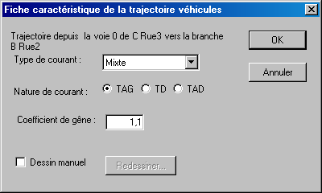Illustration 3.27 Fiche caractéristique de la trajectoire véhicules

Cette fiche rappelle l'origine et la destination de la trajectoire. Les voies sont numérotées à partir du bord de la chaussée en commençant à 1.
Elle permet de préciser :
- le type de courant via un menu déroulant (mixte, transport en commun (TC) ou vélos)
- la nature du courant (TAG, TD ou TAD) via une case d'options
- le coefficient de gêne, une valeur par défaut est proposée en fonction du type et de la nature du courant, vous pouvez la modifier.

Elle permet aussi de modifier le tracé de la trajectoire quand celle dessinée automatiquement par Diagfeux n'est pas satisfaisante. Deux outils sont mis à disposition :
- La case à cocher "Dessin manuel" : si vous cliquez sur cette case, le bouton "Redessiner" devient actif et Diagfeux vous guide pour redessiner la trajectoire. La case à cocher demeure tant que cette trajectoire manuelle est conservée. Si vous souhaitez revenir au tracé calculé par Diagfeux, il suffit de décocher cette case.
- Le bouton "Redessiner" : ce bouton n'est actif, que si la case à cocher "Dessin manuel" est cochée. Si vous cliquez sur ce bouton, Diagfeux vous guide pour redessiner point par point le nouveau tracé de la trajectoire.
Dans la partie graphique seulement, il est possible de modifier le point d'entrée de la trajectoire.
Les colonnes TAD, TD et TAG du tableau des lignes de feux se mettent à jour une fois que cette fiche est validée.

Traversée piétonne
Les traversées piétonnes ont été définies automatiquement à partir des passages piétons créés dans l'onglet Géométrie. Selon le nombre de passages créés pour le franchissement d'une branche (un seul ou deux), une traversée a été définie en deux temps (avec refuge central) ou non.

Les boutons suivants sont mis à disposition :
: permet de créer à partir d'une traversée en deux temps une seule traversée. Cette traversée parcourt les deux passages piéton.
: permet de partager une traversée piétonne en un temps sur une branche comportant deux passages piéton en une traversée piétonne en deux temps composée d'une traversée sur chaque passage piéton.
: permet d'afficher une fenêtre contenant les caractéristiques de la traversée piétonne après avoir sélectionné une traversée.

La fenêtre des caractéristiques d'une traversée piétonne se présente sous la forme :
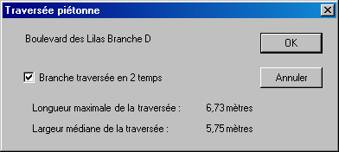Illustration 3.28 Caractéristiques d'une traversée piétonne

Elle peux être obtenu soit en double-cliquant sur la traversée piétonne dans la partie graphique soit au travers du bouton .

Elle rappelle le nom de la rue suivie du nom de la branche, puis une case à cocher "Branche traversée en 2 temps". Celle-ci n'est active que si la branche comporte deux passage piéton. Elle joue le même rôle que les boutons et .. Si elle est cochée, cela signifie que la traversée est réalisée en deux temps sinon en un seul temps.

Enfin, les longueurs maximale et médiane de la traversée sont indiquées à titre d'information.

Avant de poursuivre
Lorsque l'utilisateur a terminé la construction des lignes de feux et des trajectoires, il lui est nécessaire, pour pouvoir poursuivre l'étude, de cocher la case d'option « Verrouiller les lignes de feux ». . Cette action interdira par la suite toute modification qui remettrait en cause les éléments de l'étude définis à ce stade.
Diagfeux n'autorise le verrouillage que si :
- toutes les voies entrantes sont dotées d'au moins une trajectoire
- toutes les trajectoires sont commandées par une ligne de feux.
Le déverrouillage restera possible à tout moment mais entraînera la perte des données saisies en aval.

Particularités du mode « tableur »
La fenêtre graphique ne joue dans ce cas qu'un rôle illustratif ; toutes les données doivent être saisies dans le tableau des lignes de feux, qu'elles concernent les lignes de feux ou les traversées piétonnes.
Les lettres identifiant les branches (A, B, C, etc.) doivent être saisies, tout comme les noms de lignes de feux (F1, F2, F3, P1, P2, etc.).
Les natures de trafic associées à chaque trajectoire sont renseignéesau moyen des cases à cocher TAD, TD et TAG.
Diagfeux vérifie la présence d'au moins une voie et d'au moins une nature de trafic par ligne de feux.

L'onglet "Trafics"

Fonctionnement général
Un clic sur l'onglet "Trafics" affiche directement la fenêtre suivante sauf si aucun scénario n'existe dans le projet, auquel cas, Diagfeux demande d'abord d'attribuer un nom à la période de trafic qui va être crée (période horaire, éventuellement jour de la semaine, etc.).

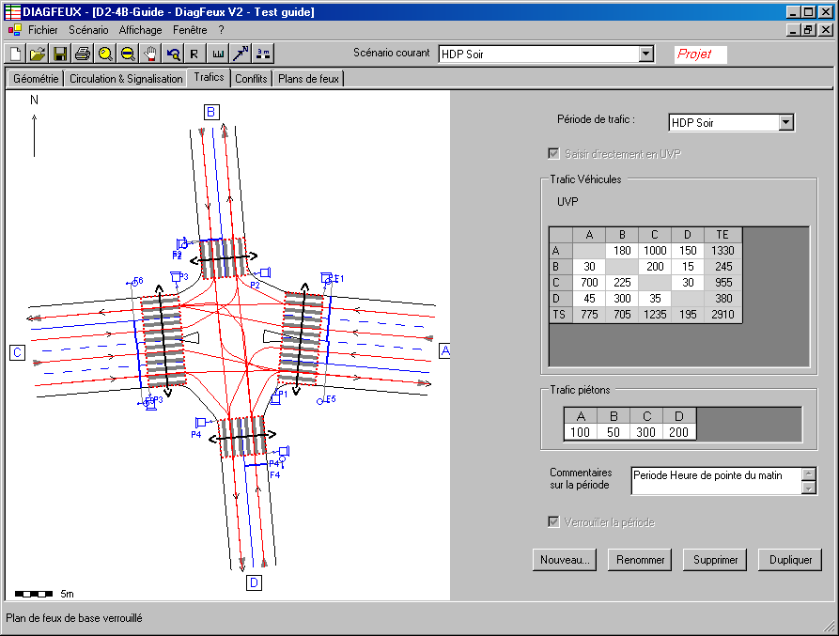Illustration 3.29 Onglet "Trafics"
La partie graphique est la même que dans l'onglet précédent.
En haut de l'écran et à droite de la barre d'outils est affiché le scénario courant et son caractère "Projet" ou "Définitif".
La partie droite comprend deux cadres "Trafic véhicules" et "Trafic piéton" destinés à la saisie ou à la modification des valeurs de trafic de la période de trafic.

Le cadre "Trafic véhicules" contient un tableau dont la première colonne contient le nom de la branche par laquelle les véhicules pénètrent dans le carrefour. La première ligne du tableau contient le nom de la branche par laquelle les véhicule quittent le carrefour. Une ligne représente donc la répartition du trafic entrant (dans le carrefour) suivant la destination du trafic, une colonne représente donc la répartition du trafic sortant (du carrefour) d'une branche suivant les origines du trafic.
Les valeurs de trafic de véhicules peuvent donc être saisies dans le tableau par origine-destination.
De plus, la saisie peut être réalisée :

- soit directement en uvp/h (unités de véhicules particuliers par heure), en cliquant dans la case ou vous souhaitez saisir une valeur.
- soit en distinguant les catégories de véhicule : véhicules légers (VL), poids lourds (PL) et deux roues si vous disposez de ces données. Pour cela, vous devez d'abord désactiver la case à cocher "Saisir directement en UVP", quatre boutons d'options "VL", "PL", "2 roues" et "Voir UVP" apparaissent alors au dessus du tableau. Pour saisir par exemple le trafic VL, il vous suffit de cliquer sur le bouton d'options "VL" et de saisir le tableau en dessous, de même avec le trafic PL et deux roues. Il est ensuite possible de visualiser le tableau de trafic équivalent qui en résulte (en uvp/h) en cliquant sur le bouton radio "voir UVP".

La ligne TS indique le trafic total sortant par branche. De même, la colonne TE affiche le trafic total entrant par branche. A l'intersection de TS et TE, on peut lire le trafic total traversant le carrefour. Ces valeurs ne sont pas accessibles en saisie (zones grisées).
Une branche à sens unique n'autorisera pas la saisie en entrée ou en sortie et affichera une ligne ou une colonne grisée vide.

Le cadre "Trafic piétons" contient un second tableau à une seule entrée qui permet de renseigner les valeurs de trafic piétons par traversée. Le nom de la traversée est celui de la branche (A,B etc.) qui la supporte. La première ligne du tableau contient les noms des branches. Ce trafic est exprimé en piétons/heure, les deux sens de traversée confondus.

Actuellement, il est possible de saisir une valeur même pour les branches qui ne comportent pas de traversée piétonne, une telle valeur n'est pas utilisée dans les calculs réalisés par Diagfeux.

Enfin, il est possible d'associer un commentaire au scénario.

Les boutons "Nouveau", "Renommer", "Supprimer" et "Dupliquer" permettent respectivement de créer, renommer, supprimer et dupliquer une période de trafic.

Particularités du mode « tableur »
Il n'y a pas, pour ce module, de différence entre le mode graphique et le mode tableur.

L'onglet "Conflits"

Fonctionnement général
La période de trafic du scénario en cours étant verrouillée, un clic sur l'onglet "Conflits" affiche la fenêtre suivante :

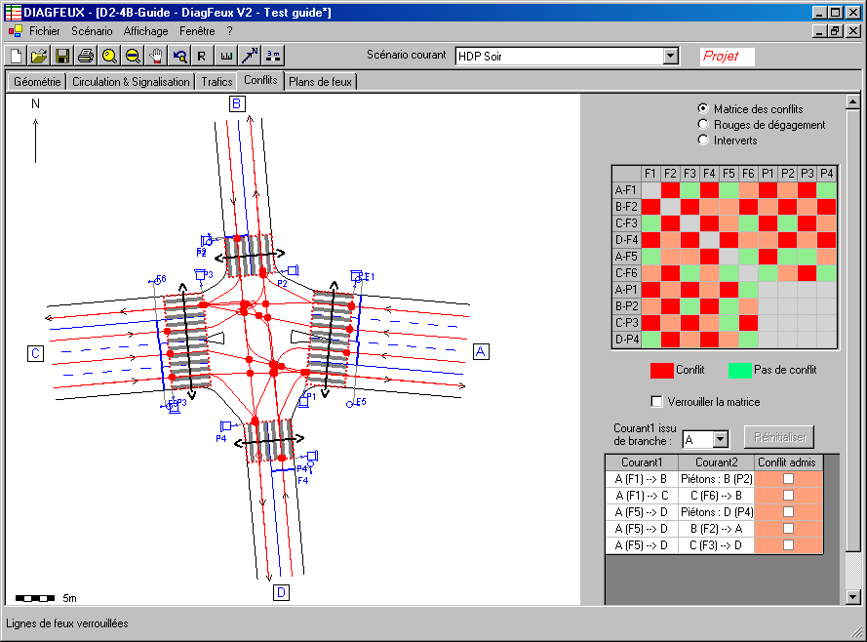Illustration 3.30 Onglet "Conflits"
Cet onglet présente les compatibilités entre les différents courants traversant le carrefour que Diagfeux a détectées et celles définies ou à définir par le projeteur.

Matrice des conflits

Diagfeux examine chaque couple de courants véhicules/véhicules ou véhicules/piétons, et en détermine la nature. Trois cas sont possibles :
- absence de conflit
- conflit non admissible (courants strictement incompatibles)
- conflit admissible après décision
Les antagonismes sont représentés dans Diagfeux de deux façons :
- sur le graphique, aux intersections de chaque courant, un cercle rouge plein symbolise un conflit non admissible (l'utilisateur ne pourra pas en modifier le statut) et un cercle rouge vide un conflit pour lequel l'utilisateur devra obligatoirement prendre une décision. Un clic sur un cercle ouvre une boîte de dialogue qui renseigne sur la nature du conflit et permet, si nécessaire, d'arrêter un choix. Lorsqu'un conflit admissible a été résolu, le cercle correspondant devient vert ou orange selon que le conflit a été admis ou non.
- dans la partie droite, une matrice carrée représente l'ensemble des couples de lignes de feux, et affiche des cases vertes pour les absences de conflits, rouges pour les conflits non admissibles, et orange pour les admissibles. Ces derniers sont, de plus, listés dans un tableau par branche, qui permet également de leur attribuer une décision. Ils basculeront en vert ou en rouge quand toutes les décisions les concernant auront été prises
L'utilisateur peut intervenir indifféremment sur la partie de droite ou de gauche, les informations étant reprises dynamiquement entre l'une et l'autre.
Tant qu'une décision n'a pas été prise pour chaque conflit admissible (c'est à dire tant qu'il reste des éléments de couleur orange dans la matrice et dans le tableau), il n'est pas possible de verrouiller la matrice des conflits.

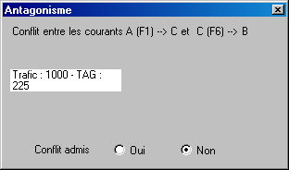Illustration 3.31 Antagonisme

Lorsque la matrice des conflits a été verrouillée, il est possible d'accéder par les boutons radio prévus à cet effet à la matrice des rouges de dégagement ainsi qu'à celle des interverts.

Rouges de dégagement
La matrice des rouges de dégagement indique, pour chaque conflit non admissible, le temps en secondes nécessaire à un véhicule ou à un piéton pour dégager la zone de conflit avant l'engagement du courant antagoniste suivant.
Les calculs sont réalisés à partir des vitesses figurant dans le paramétrage général de Diagfeux et des trajectoires des mouvements.
L'utilisateur peut modifier, s'il le souhaite, les valeurs affichées dans cette matrice. Les valeurs modifiées sont en italiques sur un fond rosé :
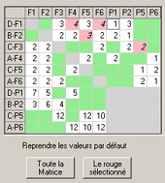Illustration 3.32 Matrice des rouges de dégagements

Interverts
Diagfeux affiche la matrice des interverts, déduits automatiquement en ajoutant aux temps de rouges de dégagement les temps de jaune pour les types de feux R11, R13 et R14 (3 s. en agglomération et 5 s. hors agglomération).
L'utilisateur ne peut pas modifier les valeurs affichées dans cette matrice. L'illustration suivante montre la matrice des interverts correspondant à la matrice des rouges de dégagement de l'illustration précédente :

Particularités du mode « tableur »
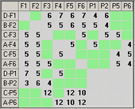Illustration 3.33 Matrice des interverts
Aucun conflit n'est prédéterminé, il faut les lever un à un. De même, les rouges de dégagements sont à préciser un par un.

L'onglet "Plans de feux"

Fonctionnement général
Pour un scénario donné, une fois la matrice des conflits verrouillée, la fenêtre des plans de feux se présente comme suit :

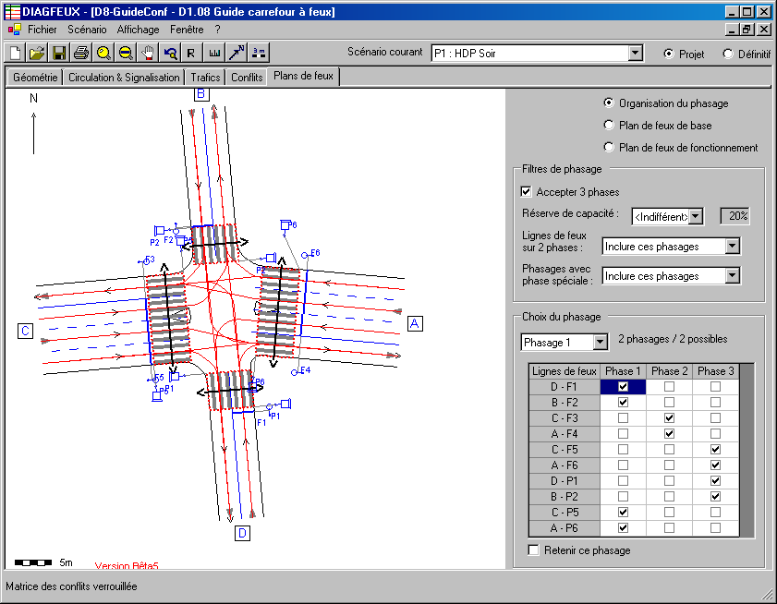Illustration 3.34 Onglet "Plans de feux"

Une barre d'outil "Scénario" apparaît en haut de l'écran à la hauteur de la barre d'outil. Il comporte un menu déroulant qui liste les scénario existants et deux boutons radio "Définitif" et "Projet". Par défaut, un scénario est de type "Projet". Le bouton radio ‘Scénario Définitif’ permet d’indiquer que le scénario courant n’est plus un scénario projet, mais qu’il est retenu comme scénario définitif. Si un précédent scénario avait été auparavant retenu comme définitif, Diagfeux demande confirmation à l’utilisateur. Si c’est confirmé, le précédent scénario définitif reçoit le statut de scénario projet.

L’onglet "Plans de feux" comporte 3 étapes :
- Organisation du phasage
- Plan de feux de base
- Plans de feux de fonctionnement
Il faut valider chaque étape avant de passer à l’étape suivante.

Un ensemble de case à cocher dénommée "Organisation du phasage", "Plan de feux de base" et "Plans de feux de fonctionnement" est présent en haut et en partie droite lors de toutes les étapes. Il suffit de cocher l'étape souhaitée pour passer à l'étape suivante.
Il est possible de consulter les informations de l'étape précédente à tout moment en cochant le bouton de l'étape souhaitée. Pour modifier les paramètres d'une étape antérieure, il faut enlever le verrou de l'étape en cours.

Organisation du phasage
La partie graphique contient toujours le graphique, tandis que la partie droite prend la forme suivante :
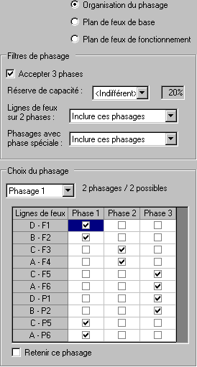Illustration 3.35 Onglet "Plans de feux" option "Organisation du phasage"
Elle comporte deux cadres "Filtres de phasage" et "Choix du phasage".

Le cadre "Filtres de phasage" permet de sélectionner les organisations de phasages répondant simultanément aux critères suivant :
- "Accepter 3 phases" : par cette case à cocher, vous pouvez accepter de retenir les phasages à 3 phases.
- "Réserve de capacité : le menu déroulant vous permet de choisir entre différentes tranches de capacité "Indifférents","<10%","10 à 20%" et ">= 20%". A droite figure la réserve de capacité du phasage ayant la plus haute réserve de capacité répondant à ce critère.
- "Lignes de feux sur 2 phases" : ce menu déroulant n'apparaît que si vous avez coché l'option "Accepter trois phases". Il concerne les lignes de feux qui demeurent au vert sur deux phases. Il vous permet de choisir entre "Inclure ces phasages", "Exclure ces phasages" et "Ne proposer que ceux-là"
- "Phasage avec phase spéciale" : ce menu déroulant n'apparaît que si vous avez coché l'option "Accepter trois phases". Il concerne les phases spéciales en tourne à gauche ou à droite. Il vous permet de choisir entre "Inclure ces phasages", "Exclure ces phasages" et "Ne proposer que ceux-là"

Dans le cadre "Choix du phasage", si Diagfeux trouve plusieurs solutions de d'organisation répondant aux critères définis dans le cadre précédent, il affiche une liste déroulante permettant à l’utilisateur de visualiser le ou les autres découpages possibles.
Diagfeux attribue un nom par défaut de la forme Phasage1, Phasage2 etc. A la droite du menu déroulant figure le nombre de phasage répondant aux critères et le nombre total de phasage non filtré.
Le tableau situé en dessous précise le phasage sélectionné dans le menu déroulant, en indiquant à l'intersection de la phase et d'une ligne de feux si celle-ci est au vert. Dans une même colonne, les coches indiquent les lignes de feux compatibles, susceptibles d’appartenir à la même phase

Ce cadre permet aussi de personnaliser le phasage sélectionné, ainsi est-il possible :
- de changer l'ordre des phases en faisant glisser les en-têtes de colonne.
- de changer de phase une ligne de feux, sous réserve de compatibilité (cf. matrice de conflits) en cliquant sur la coche d'appartenance à la phase. Si des incompatibilités sont détectées, les lignes de feux incompatibles entre elles sont signalées par une couleur orange.

Lorsque le phasage est choisi, l’utilisateur active la case à cocher "Retenir ce phasage" pour définir le plan de feux de base.

Si dans le tableau du découpage en phase du phasage sélectionné, une ligne de feux n'est affectée à aucune phase ou s'il y a des incompatibilités, la case à cocher "Retenir ce phasage" ne peut pas être activée.

Si Diagfeux propose trois phases alors que le carrefour devrait fonctionner en deux phases, c'est que l'on a mal rempli la nature des conflits ou que l'on a oublié de rendre un conflit possible.

Le calcul de la réserve de capacité utilisé est la méthode de Webster.

Plan de feux de base

Dès qu'une organisation du phasage a été retenu, l'utilisateur peut accéder au plan de feux de base.
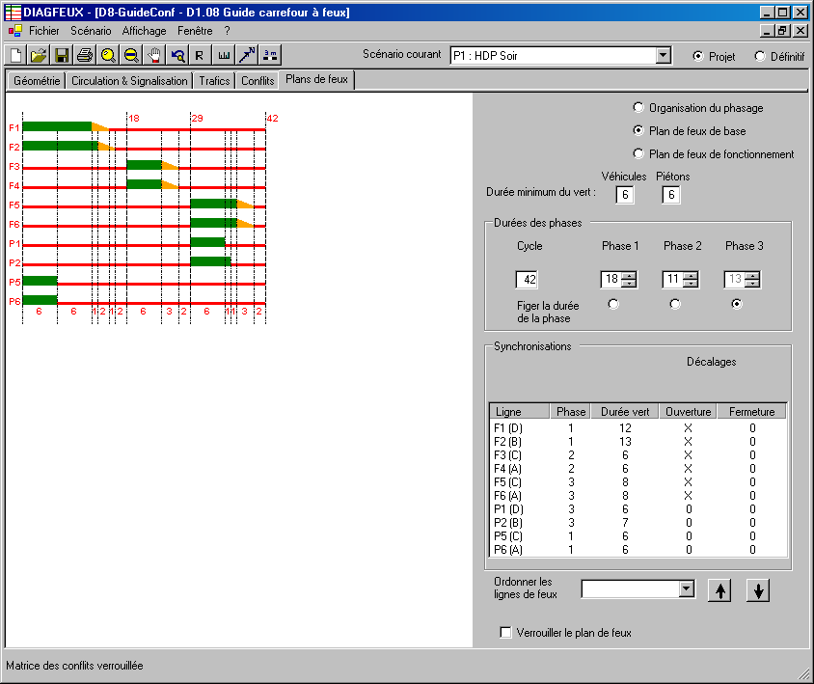Illustration 3.36 Onglet "Plans de feux" option "Plan de feux de base"

La partie graphique affiche par défaut le diagramme du plan de feux de sécurité.
Dans la partie droite, l'utilisateur peut augmenter ou réduire :la durée de vert minimum des véhicules et celle des piétons en cliquant puis en saisissant la valeur souhaitée dans la case "Véhicules" ou "Piétons".

Le cadre "Durée des phases" permet d'ajuster :
- la durée totale du cycle, auquel cas le temps est réparti sur les différentes phases
- la durée d'une phase, ce qui aura pour effet de modifier dynamiquement la durée de l'autre phase, afin de respecter la durée du cycle. Ces modifications se font dans le respect des durées de vert minimum.

Un bouton radio "Figer la phase" apparaît en dessous de la durée du cycle, dans le cas d'un phasage à trois phases. Celui-ci, permet de désigner la phase dont la durée devra rester fixe, lorsqu'on modifie la durée du cycle ou lorsque la durée d'une des deux autres phases est modifiée.

Le menu déroulant "Ordonner les lignes de feux" permet de classer le diagramme du plan de feux de base dans la partie graphique et le tableau du cadre "Synchronisations". Les lignes de feux sont ordonnées par défaut comme dans le tableau des lignes de feux de l’onglet "Circulation & Signalisation". Ce menu déroulant offre le choix entre les classements suivants :
- Manuel : ne réalise pas d'action
- Feux véhicules en tête : les lignes de feux véhicules apparaissent en tête du tableau, elles sont classées suivant leur nom situé dans la colonne "Ligne" (par exemple : F1,F2 etc.)
- Par branche : les lignes de feux sont classées suivant le nom interne de la branche, cette information est présente entre parenthèse dans la colonne ligne (A,B,C etc.)
- Par nom de feux : les lignes de feux sont classées suivant leur nom situé dans la colonne "Ligne", par exemple : F1,F2,F3, P1, P2 , P3.
- Par phase : les lignes de feux sont classées suivant le numéro de la phase situé dans la colonne Phase, par exemple : 1,2.
A droite du tableau figure deux boutons actions en forme de flèche :
: ce bouton vous permet après avoir cliquer dans une ligne du tableau de déplacer vers le haut la ligne. Un clic correspond à un déplacement d'une ligne.
: ce bouton vous permet après avoir cliquer dans une ligne du tableau de déplacer vers le bas la ligne. Un clic correspond à un déplacement d'une ligne.

Dans le cas où une ligne de feux appartient à 2 phases, la ligne à cheval sur les phases 1 et 2 est positionnée entre les lignes de la phase1 et celles de la phase 2.

Le tableau du cadre "Synchronisations" comporte les colonnes suivantes :
- "Lignes" : c'est le nom de la ligne de feux auquel est accolé entre parenthèse le nom de la branche, par exemple F2(B).
- "Phase" : c'est le numéro de la phase attribué par Diagfeux, ce nom est 1 2 ou 3.
- "Durée du vert" : c'est la valeur du vert pour la ligne de feux considérée lors de la phase indiquée dans la colonne "Phase"
- "Ouvertures " et Fermetures" : elles contiennent les décalages à l'ouverture et à la fermeture exprimés en seconde pour chaque ligne de feux. Par défaut, leur valeur est fixée à zéro ou contient une croix, indiquant par là, que la pose d'un décalage est interdite dans ce cas. Pour attribuer un décalage, il vous suffit de cliquer sur la ligne relative à la ligne de feux sur laquelle vous souhaitez définir un décalage. Au dessus du tableau, apparaît alors sous le libellé "Décalages" deux menus déroulant , vous permettant de modifier ce(s) décalage(s) en cliquant sur les flèches pour en faire varier la valeur.

La durée du vert établi par défaut, par Diagfeux, dans la colonne "Durée du vert" est la durée maximale qu'il est possible d'attribuer en fonction des contraintes de sécurité. C'est pour cela qu'elle peut être supérieure au vert minimum.
Avant de poursuivre, l'utilisateur doit verrouiller le plan de feux de base en cliquant sur la case à cocher "Verrouiller le plan de feux".

Tant que le plan de feux de base n’est pas verrouillé, il n’est pas possible de définir les plans de feux de fonctionnement.
Si l’utilisateur déverrouille le plan de feux de base, tous les plans de feux de fonctionnement associés, s’il y en a, sont supprimés. Diagfeux demande la confirmation avant de les supprimer.

Plan de feux de fonctionnement
Une fois le plan de feux de base verrouillé pour le scénario en cours, l’utilisateur peut construire un ou plusieurs plans de feux de fonctionnement. La fenêtre suivante s'affiche :
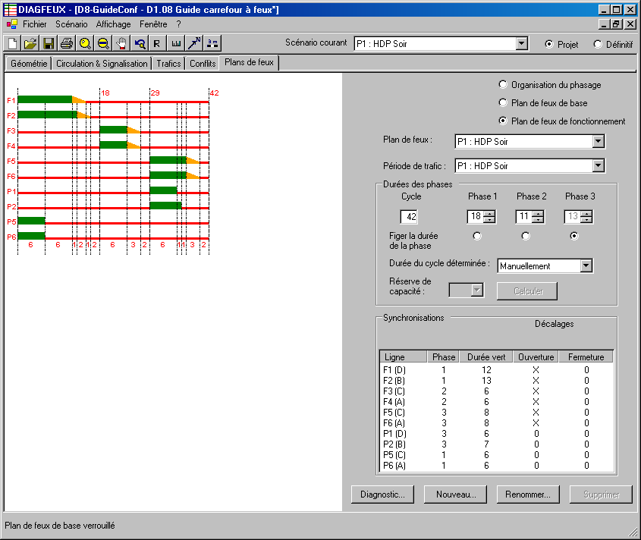Illustration 3.37 Onglet "Plans de feux" option "Plan de feux de fonctionnement"
La partie graphique affiche par défaut le diagramme du plan de feux de base.
Dans la partie droite, vous pouvez voir que le nom du plan de feux de fonctionnement et le nom de la période de trafic associée.

Le cadre "Durées des phases" vous permet d'intervenir sur la durée du cycle de trois façons distinctes :
- en saisissant manuellement cette durée, sans toutefois descendre sous le minimum du plan de feux de base associé (il peut, par exemple, saisir une valeur qui lui est imposée par l'insertion dans un système de régulation)
- en la faisant calculer par le logiciel, selon la méthode de Webster. Pour cela l'utilisateur recherche dans la liste déroulante "Durée du cycle déterminée" la ligne « méthode de Webster » puis en cliquant sur le bouton d'action « Calculer »)
- en la faisant calculer par le logiciel, selon la méthode dite classique. Pour cela l'utilisateur recherche dans la liste déroulante "Durée du cycle déterminée" la ligne « méthode classique » puis sélectionne un pourcentage de réserve de capacité dans la liste déroulante "Réserve de capacité" puis en cliquant sur le bouton d'action « Calculer »
Une fois le calcul réalisé, pour un plan de feux pour lesquels une période de trafic a été définie , une fenêtre "Diagnostic" s'affiche. Sa description se situe plus bas.

Le cadre "Synchronisation" est là pour afficher sous forme numérique les caractéristiques du plan de fonctionnement. Il contient les mêmes colonnes que dans l'option "Plan de feux de base". Seules les valeurs de la colonne "Durée du vert" sont mises selon la méthode de dilatation du vert. Il vous est possible d'introduire des décalages à l'ouverture ou à la fermeture si vous le souhaitez.

Pour afficher ce tableau ou le diagramme de feux dans la partie graphique selon un ordre différent des lignes de feux, il vous suffit de revenir à l'option "Plan de feux de base" en cliquant sur la case d'option "Plan de feux de base" et sélectionner le critère de classement dans le menu déroulant "Ordonner les lignes de feux" ou effectuer manuellement le classement en cliquant sur les boutons en forme de flèche, comme cela est indiqué dans le chapitre précédent.

Au dessous de ce cadre, figure les boutons suivants :
"Diagnostic" : Il est permet d'afficher à tout moment la fenêtre suivante.
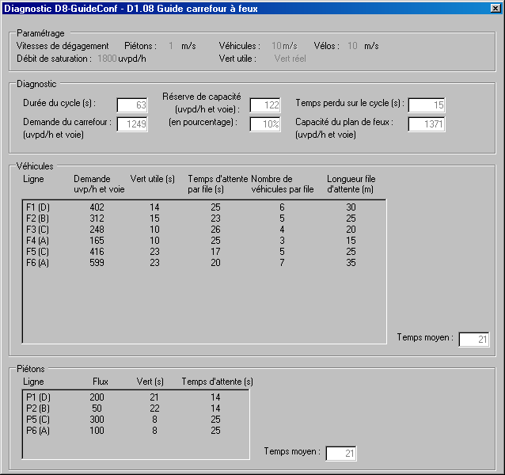Illustration 3.38 Fenêtre "Diagnostic"

Le résultat obtenu par calcul n'est nullement définitif et l'utilisateur conserve la possibilité de modifier la durée de cycle affichée.
Une fois la durée du cycle déterminée, il peut par ailleurs :
- augmenter ou réduire la durée d'une phase, ce qui aura pour effet de modifier dynamiquement la durée de l'autre phase, afin de respecter la durée du cycle (dans le cas d'un phasage à trois phases, un bouton radio permet de désigner la phase dont la durée devra rester fixe).
- augmenter ou réduire les décalages à l'ouverture et à la fermeture dans les limites permises, notamment les durées de vert minimum.

Le bouton "Nouveau" permet à l’utilisateur de définir un autre plan de feux de fonctionnement basé sur le plan de feux de base du scénario en cours ou sur un plan de feux de fonctionnement déjà défini dans ledit scénario, ceci pour la période de trafic de son choix. L'utilisateur peut construire autant de plans de feux de fonctionnement qu'il le souhaite, par exemple selon différentes périodes de trafic préalablement définies, issues d'autres scénario. Le plan de feux est initialisé avec les durées des phases et les éventuels décalages(à l’ouverture/à la fermeture) du plan choisi dans ‘À partir du plan de feux’.

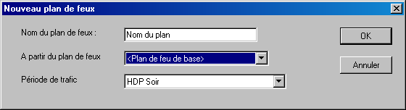Illustration 3.39 Fenêtre "Nouveau plan de feux"

Il est possible de ne pas choisir de période de trafic (Choix : <Aucune>).

Enfin, le bouton supprimer permet de supprimer un plan de feux de fonctionnement s'il y a au moins deux plans de fonctionnement.
Lors de la création d'un projet, le premier plan de feux de fonctionnement est crée automatiquement et porte le même nom que la période de trafic du scénario en cours, il peut être renommé.

Particularités du mode « tableur »
Il n'y a pas de différence dans le mode tableur à ce niveau.

Étude de cas et exemples

Introduction
Cet exemple est celui donné dans le guide des carrefours à feux publiés en 1988 par le Centre d'études des transports urbains (CETUR).
Le fichier Diagfeux qui le représente est situé dans le dossier Exemples situé dans le répertoire d'installation de Diagfeux et se nomme Guide.dfe. Une version en mode graphique avec un fond de plan a été jointe et se nomme FDP-Guide.dfe.

L'étude de cas

Définition des paramètres généraux
Définissez via le menu Fichier/paramétrage le logo à utiliser, le dossier par défaut de stockage des projets, quelques éléments d'informations, le calcul du temps perdu et les vitesses de dégagement.
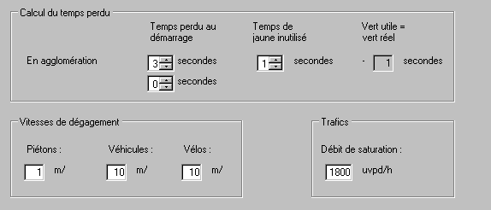Illustration 4.1 Étude de cas : saisie du temps perdu

Création du carrefour à 4 branches
Créez un nouveau fichier en sélectionnant "Fichier" dans la barre de meus puis la commande "Nouveau".
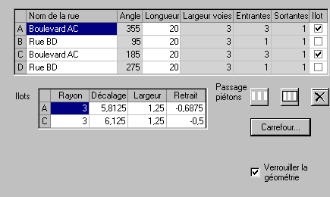Illustration 4.2 Étude de cas : saisie des noms des rues, du nombre de voies et îlots
Saisissez le nom du carrefour, puis sélectionnez le type de carrefour à quatre branches. Intégrez les angles des branches, le nombre de voies entrantes et sortantes ainsi que la présence d'un îlot en cliquant dans la case à cocher de la colonne "Îlot" et de la ligne du nom de rue.

Ensuite déplacez les îlots pour les positionner à l'endroit voulu. Ces îlots n'interviennent pas dans le calcul en tant que tel. Cliquez sur le bouton "Traversée piétonne" puis cliquez sur chacune des branches pour créer les passages piéton. Déplacez les et déformez les de façon à s'approcher autant que possible de la réalité. Si vous souhaitez afficher la flèche indiquant le nord et l'échelle, cliquez sur le bouton et le bouton ou bien sélectionnez dans le menu "Affichage" la commande "Nord" et "Échelle".
Verrouillez alors la géométrie en activant la case à cocher prévue à cet effet.
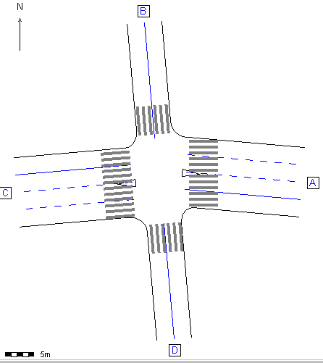Illustration 4.3 Étude de cas : schéma du carrefour après la pose des traversées piétonnes

Création des lignes de feux et des trajectoires
Posez les lignes de feux véhicules puis les trajectoires en précisant si celle-ci sont des tournes à gauche (TAG), des trajectoires directes (TD), ou des tournes à droite (TAD) avec leur coefficient de gêne respectif.
Sur la partie graphique les trajectoires s'affichent.
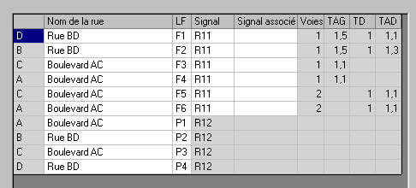Illustration 4.4: Étude de cas : coefficients de gêne
Verrouillez alors les lignes de feux en activant la case à cocher prévue à cet effet.
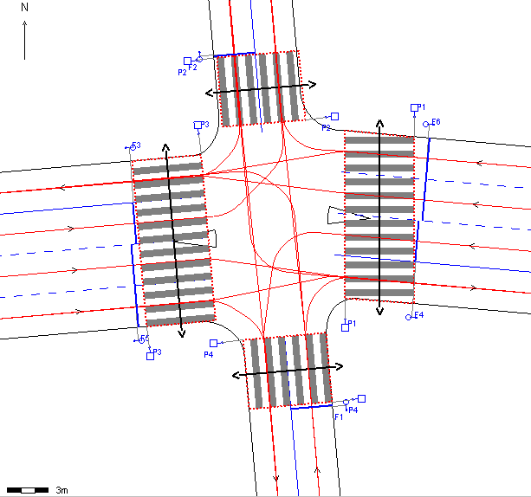Illustration 4.5 Étude de cas : schéma du carrefour après pose des lignes de feux et trajectoires

Saisie des trafics pour un scénario
Définissez une première période "heure de pointe du soir" et saisissez les trafics associés, comme dans l'illustration suivante :
Verrouillez alors la période en cliquant sur la case à cocher "Verrouillez la période" prévue à cet effet.
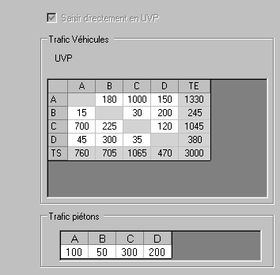Illustration 4.6 Étude de cas : saisie de la matrice des trafics

Admission des conflits et rouges de dégagement
Définissez les conflits à admettre ou pas, comme dans l'illustration ci-dessous :
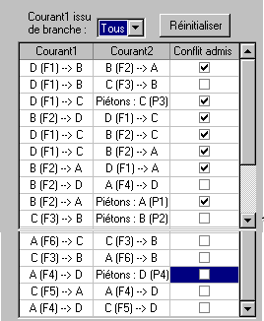Illustration 4.7 Étude de cas : conflits à admettre
Pour cela, sélectionnez "Tous" dans le menu déroulant "Courant issu de la branche" puis cliquez sur la case à cocher dans la colonne "Conflits admis"pour chaque ligne sur fond orange. Vous observez qu'en cliquant sur une case, d'autres cases sont automatiquement activées ou pas. Diagfeux calcule des dépendances et la cohérences des admissions entre elles.
Verrouillez alors la matrice des conflits en cliquant sur la case à cocher "Verrouillez la matrice" prévue à cet effet.
Ensuite, affinez les rouges de dégagement en saisissant la valeur souhaitée dans l'illustration ci-dessous. Une alerte prévient le projeteur des diminutions de valeur par rapport aux calculs du logiciel.
Les valeurs modifiées sont mises en évidence par une case de couleur rouge.
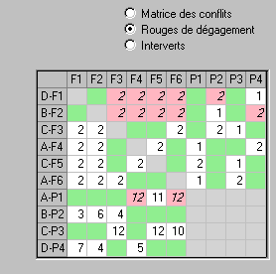Illustration 4.8 Étude de cas : matrice des rouges de dégagement
Puis passez à l'onglet "Plans de feux".

Plan de feux

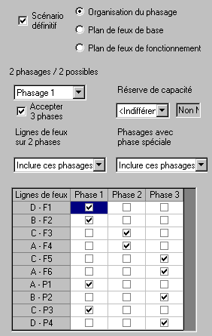Illustration 4.9 Étude de cas : choix du phasage
Retenez le phasage 1 en sélectionnant "Phasage 1" dans le menu déroulant listant les phasages possibles.
Retenez ce phasage en cliquant en bas de l'écran sur la case à cocher "Retenir ce phasage".
Passez à la l'étape suivante de définition du plan de feux de base en cliquant sur la case d'option "Plan de feux de base".
Adaptez le plan de feux de base en indiquant que le vert minimum pour les piétons est de 12s, minimum fixé par l'exploitant.
Verrouillez le plan de feux de base en cliquant sur la case à cocher "Verrouillez le plan de feux" prévue à cet effet.
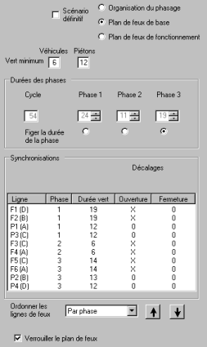Illustration 4.10 Étude de cas : plan de feux de base
Cliquez sur la case d'option "Plan de feux de fonctionnement" et choisissez le calcul par la méthode classique puis sélectionnez une réserve de capacité de 20%. Vous devez obtenir un premier résultat et diagnostic.

Vous décidez d'établir un nouveau scénario qui s'appuie sur la même matrice de trafic, phasage et plan de feux de base mais dont la durée du cycle est de 80s.
Pour cela, il est nécessaire de dupliquer le scénario. Vous avez deux méthodes pour réaliser cette tâche : soit vous cliquez sur le bouton "Dupliquer" de l'onglet "Trafic" soit vous cliquez sur la commande "Dupliquer du menu "Scénario". Attribuez lui un nom, comme le demande Diagfeux.
Retournez dans l'option "Plan de feux de fonctionnement" de l'onglet "Plan de feux", choisissez la période de trafic P1, puis saisissez 80s dans case "Cycle" puis cliquez dans la case "Phase 1", le calcul est lancé et la fenêtre de diagnostic apparaît.
Vous retenez ce scénario en activant la coche à cocher "Scénario définitif".
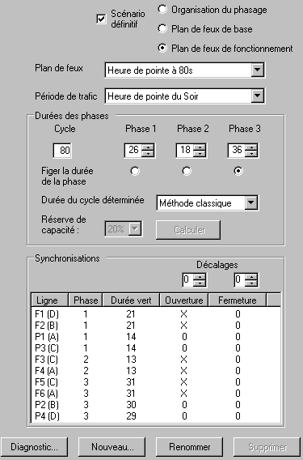Illustration 4.11 Étude de cas : plan de feux de fonctionnement

Diagnostic
En cliquant le bouton "Diagnostic" on obtient pour les deux périodes les diagnostics suivant :
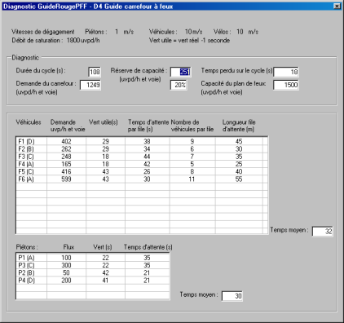Illustration 4.12 Étude de cas : fenêtre de diagnostic du scénario Heure de pointe du soir
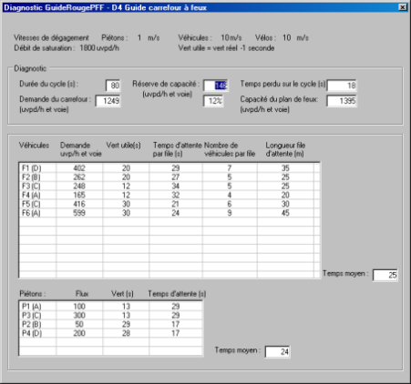Illustration 4.13 Étude de cas : fenêtre de diagnostic du scénario Heure de pointe du soir à 80s

Les autres exemples

Dans le dossier "Exemples" figurent les études de cas suivantes :
 | mode graphique | mode tableur
Carrefour en T | T-FLumierePFF.dfe | tab-T-FLumierePFF.dfe
Carrefour en coude | T-CoudePFF.dfe
Carrefour en croix avec un TAD dédié | MultiCourantsAvecTADLourd.dfe
Carrefour en croix avec une ligne de feux véhicule au vert sur deux phases | 4B-LFMultiPhasePFF.dfe | tab-4B-LFMultiPhasePFF.dfe
Carrefour à 6 branches | TroisRenardsPFF.dfe | tab-3Renards.dfe
Ces études de cas ne sont là que pour illustrer les possibilités de Diagfeux et ne constitue en aucun cas des exemples à suivre ou recommandés, conforme aux règles de l'état de l'art.
Index des illustrations
Index des illustrations
Illustration 1.1 Mouvements compatibles 14
Illustration 1.2 Mouvements dont la compatibilité est laissée au choix de l’aménageur 15
Illustration 1.3 Plan du carrefour 15
Illustration 1.4 Temps de traversée et de dégagement 17
Illustration 1.5 Zone des conflits 17
Illustration 3.1 Fenêtre d'accueil après la création d'une étude 20
Illustration 3.2 Caractéristiques générales du carrefour 22
Illustration 3.3 Fenêtre "Fond de plan" 23
Illustration 3.4 Fenêtre "Options d'importation" de sélection des calques d'un fichier DXF 23
Illustration 3.5 Fenêtre "Fond de plan" dans le cas d'un fichier au format DXF 24
Illustration 3.6 Paramétrage des caractéristiques générales du carrefour 26
Illustration 3.7 exemple de fenêtre de configuration de l'impression sous Windows XP 27
Illustration 3.8 Fenêtre "Impressions" 28
Illustration 3.9 Fenêtre "Informations pour l'impression" 29
Illustration 3.10 Fac-similé de la page "Plan du carrefour" 31
Illustration 3.11 Fac-similé de la page "Matrice de trafics" 32
Illustration 3.12 Fac-similé de la page "Diagramme des phases" 32
Illustration 3.13 Fac-similé de la page "Matrice des rouges de dégagement" 33
Illustration 3.14 Fac-similé de la page "liste des plans de feux" 33
Illustration 3.15 Fac-similé de la page "Plans de feux" 34
Illustration 3.16 Fac-similé de la page "Diagnostic" 34
Illustration 3.17 Barre d'outils de Diagfeux 36
Illustration 3.18 Flèches indiquant le sens de circulation 37
Illustration 3.19 Flèches indiquant le sens des trajectoires 37
Illustration 3.20 Fenêtres disposées en cascade 38
Illustration 3.21 Fenêtres disposées en mosaïque horizontale 39
Illustration 3.22 Fenêtre "À propos de Diagfeux" 40
Illustration 3.23 Gestion de la protection 41
Illustration 3.24 Barre d'outils de Diagfeux 41
Illustration 3.25 Onglet "Géométrie" 43
Illustration 3.26 Onglet "Circulation et Signalisation" 47
Illustration 3.27 Fiche caractéristique de la trajectoire véhicules 49
Illustration 3.28 Caractéristiques d'une traversée piétonne 50
Illustration 3.29 Onglet "Trafics" 52
Illustration 3.30 Onglet "Conflits" 54
Illustration 3.31 Antagonisme 55
Illustration 3.32 Matrice des rouges de dégagements 55
Illustration 3.33 Matrice des interverts 56
Illustration 3.34 Onglet "Plans de feux" 56
Illustration 3.35 Onglet "Plans de feux" option "Organisation du phasage" 57
Illustration 3.36 Onglet "Plans de feux" option "Plan de feux de base" 59
Illustration 3.37 Onglet "Plans de feux" option "Plan de feux de fonctionnement" 61
Illustration 3.38 Fenêtre "Diagnostic" 62
Illustration 3.39 Fenêtre "Nouveau plan de feux" 63
Illustration 4.1 Étude de cas : saisie du temps perdu 64
Illustration 4.2 Étude de cas : saisie des noms des rues, du nombre de voies et îlots 64
Illustration 4.3 Étude de cas : schéma du carrefour après la pose des traversées piétonnes 65
Illustration 4.4: Étude de cas : coefficients de gêne 65
Illustration 4.5 Étude de cas : schéma du carrefour après pose des lignes de feux et trajectoires 66
Illustration 4.6 Étude de cas : saisie de la matrice des trafics 66
Illustration 4.7 Étude de cas : conflits à admettre 67
Illustration 4.8 Étude de cas : matrice des rouges de dégagement 67
Illustration 4.9 Étude de cas : choix du phasage 68
Illustration 4.10 Étude de cas : plan de feux de base 69
Illustration 4.11 Étude de cas : plan de feux de fonctionnement 70
Illustration 4.12 Étude de cas : fenêtre de diagnostic du scénario Heure de pointe du soir 71
Illustration 4.13 Étude de cas : fenêtre de diagnostic du scénario Heure de pointe du soir à 80s 71

Glossaire et abréviations

Antagonisme
Fait que deux lignes de feux déclarées antagonistes sont au jaune ou au vert simultanément, alors que l'une des deux au moins doit à tout instant être au rouge.
Branche de carrefour
Désignation d'une route à l'endroit où elle se raccorde sur un carrefour. Lorsqu'une branche est à double sens, elle comprend au moins une entrée et une sortie du carrefour
Capacité théorique maximum
Produit du débit de saturation (uvpd/h/voie) transitant par un carrefour par la durée du vert (Secondes) et rapporté à la longueur du cycle (Secondes). Elle est exprimée en uvpd/h/voie.
Carrefour à feux
Intersection ou ensemble d'intersections dont les entrées et généralement les traversées piétonnes sont contrôlées par des signaux lumineux d'intersection. Par extension le terme s'applique à une traversée piétonne en section courante contrôlée par des feux ou la gestion par feux d'une section de voie sous alternat.
Charge d'un carrefour à feux
Somme de la charge de chacune des phases de circulation d'un carrefour à feux, la charge de chacune des phases étant définie comme le rapport de la demande de l'entrée prédominante sur son débit de saturation, lui-même défini en supposant le vert permanent.
Chaussée
Emprise de la route dédiée à la circulation routière.
Conflit
Rencontre en un même lieu, et au même moment, de deux usagers de la route.
Courant de circulation (de véhicules)
Ensemble des mouvements directionnels de véhicules provenant d'une même branche d'accès à un carrefour et admis simultanément au moyen d'un même groupe de signaux
Cycle (d'un carrefour à feux)
Temps séparant deux passages successifs de l'ensemble des feux d'un carrefour par le même état.
Débit
Nombre de véhicules ou de piétons qui passent en un point donné par unité de temps sur une voie, un sens, ou les deux sens de circulation d'une chaussée, ou sur un sens ou les deux sens d'un passage piéton. Pour les véhicules, il peut être exprimé en véhicules par heure, en uvp/h ou pour une entrée de carrefour à feux, en uvpd par heure de feu vert en considérant le vert permanent.
Débit de saturation
Débit maximal écoulé en un point donné.
Décalage
Dans le cadre d'une coordination, durée séparant deux événements caractéristiques de référence de chacun des carrefours ; par extension ce terme désigne aussi le décalage entre deux lignes de feux successives d'un carrefour composé.
Décalage à la fermeture
Passage au rouge anticipé du signal contrôlant l'un des courants admis dans la même phase, par exemple pour faciliter l'écoulement d'un mouvement de tourne à gauche.
Décalage à l'ouverture
Passage anticipé au vert du signal contrôlant l'un des courants d'une phase par rapport à un autre courant admis dans la même phase. Ce type de fonctionnement est en général proscrit car générateur de conflits graves entre trafics adverses.
Demande
Débit qui, pendant une période donnée, désire passer par un point. Elle s'exprime en unité véhicules particuliers directs/heure/voie.
Diagramme des feux
Représentation graphique de la chronologie de fonctionnement de l'ensemble des lignes de feux d'une signalisation d'intersection.
Durée de vert
Laps de temps permettant le franchissement de la ligne d'effet des feux. Elle est, dans tous les cas, inférieure à la durée du cycle sur le carrefour et supérieure ou égale à 6 Secondes.
Entrée
Sur une branche d'accès à un carrefour à feux, ensemble de voies de circulation supportant les mouvements directionnels constituant un même courant de circulation.
Étude (au sens de Diagfeux)
Une étude Diagfeux permet d'aider le projeteur dans son étude d'un carrefour à feux. Diagfeux suit différentes étapes : définition de la géométrie, des traversées piétonnes, trajectoires, puis définition de scénario de trafic, composé d'une matrice de trafic, de conflits. Ensuite, il faut choisir un phasage parmi ceux proposé par Diagfeux et enfin choisir un plan de feux de fonctionnement. Chaque plan de feux de fonctionnement fait l'objet d'un diagnostic. Une étude est contenu dans un seul fichier.
Intersection
Lieu de jonction ou de croisement à niveau de plusieurs chaussées, quels que soient les angles des axes de ces chaussées.
Ligne de diagramme
Dans un diagramme de feux, représentation graphique de la suite des états d'un seul groupe de signaux (ou éventuellement plusieurs groupes synchrones), pendant un cycle.
Ligne de feux
Dispositif d'allumage des feux conformément à une ligne de diagramme. Il y en a quatre types
tricolore vert-jaune-rouge, tricolore-jaune clignotant sur le feu du bas-jaune fixe-rouge, piétonne et d'anticipation.
Matrice des conflits (au sens de Diagfeux)
Un tableau représente l'ensemble des couples de lignes de feux. Une case verte indique l'absence de conflit, rouge indique un conflit non admissible. Une case orange indique un conflit potentiel, l'utilisateur doit alors décider s'il est admissible.
Matrice des rouges de dégagement
Matrice carrée non symétrique issue de la matrice des incompatibilités, dans chaque case de laquelle on indique la durée de rouge de dégagement en Secondes entre les deux courants correspondants, s'ils sont incompatibles.
Mode d'étude (au sens de Diagfeux)
Il existe trois modes d'étude : graphique, tableur, fond de plan. Le mode graphique permet de dessiner les principaux éléments d'un carrefour. Le mode fond de plan est identique au mode graphique mais permet en plus d'adjoindre au dessin du carrefour un fond de plan. Le mode tableur est un mode simplifié qui permet de réaliser quelques calculs rapidement.
PL
Abréviation pour poids lourd
Phasage
Ordonnancement des phases de circulation dans un carrefour à feux durant un cycle
Phase
Période dans le fonctionnement d'un carrefour à feux constituée d'une fraction d'état ou d'un ou plusieurs états pendant laquelle un ou plusieurs courants compatibles sont admis simultanément dans le carrefour.
Plage
Période, dans le fonctionnement d'un carrefour à feux constituée d'une fraction d'états ou de plusieurs états, pendant laquelle on peut programmer ou interdire une action.
Plage de vert possible
Sur un carrefour, pour un cycle, durée pendant laquelle au moins une des lignes de feux à coordonner est au vert.
Plan de feux
Ensemble de données définissant tout ou partie du fonctionnement d'un carrefour à feux.
Réserve de capacité
Différence entre la capacité théorique maximale d'un carrefour correspondant à un cycle donné et la demande, toutes deux exprimées en uvpd/h par voie.
Retard
Différence entre le temps réel mis par un véhicule pour traverser un carrefour ou un réseau, et un temps de parcours théorique dit libre. Le retard global est égal à la somme des retards individuels.
Rouge de dégagement
Période minimale qui s'écoule entre le passage au rouge d'une ligne de feux et l'ouverture d'une ligne de feux qui est déclarée antagoniste à la première.
Saturation
État de la circulation lorsque la demande dépasse l'offre ; une entrée de carrefour est saturée lorsque la file d'attente au rouge n'est pas complètement résorbée à l'issue du premier temps de vert ; un carrefour à feux est saturé si l'une au moins de ces entrées est saturée.
Scénario (au sens de Diagfeux)
A chaque période de trafic prise en compte, il est possible d'associer une matrice de conflit et un phasage, et plusieurs plans de feux de fonctionnement.
Scénario projet (au sens de Diagfeux)
Un scénario est de type projet par défaut, par opposition au scénario définitif
Scénario définitif (au sens de Diagfeux)
Une étude Diagfeux ne peut comporter qu'un seul scénario qualifié de définitif par l'utilisateur. C'est le scénario qui est retenu pour programmer la future installation. Conformément, aux normes en vigueur, un tel scénario comprend une seule matrice de conflit, associé à un seul phasage. Ceux-ci sont alors utilisé pour calculer en fonction du trafic les plans de feux de fonctionnement.
TAD
Abréviation pour tourne à droite.
TAG
Abréviation pour tourne à gauche.
TC
Abréviation pour transport en commun
TD
Abréviation pour trafic direct.
TE (au sens de Diagfeux)
Abréviation pour trafic entrant
Temps de dégagement
Dans un carrefour à feux synonyme de rouge de dégagement.
Trajectoires des véhicules (au sens de Diagfeux)
Seules les trajectoires choisies par l'utilisateur pour chaque couple pertinent de voies en entrée/sortie sont pris en compte. Le logiciel calcule alors la trajectoire, celle-ci est modifiable si nécessaire pour se rapprocher de la réalité.
TS (au sens de Diagfeux)
Abréviation pour trafic sortant
Type de carrefour (au sens de Diagfeux)
Le logiciel traite des carrefours de 3 à 6 branches. Les carrefours en Y et en T sont prédéfinis. L'angle des branches en mode graphique ou fond de plan est toujours modifiable.
uvp (unité de véhicule particulier)
Unité d'équivalence véhicule prenant en compte la gêne engendrée par l'encombrement des différentes catégories de véhicules par l'application de coefficients d'équivalence.
uvpd (unité de véhicule particulier direct)
Unité d'équivalence de véhicules prenant en compte non seulement la gêne engendrée par l'encombrement du véhicule mais aussi par le fait qu'il effectue une giration et qu'il est ou non prioritaire, par l'application de coefficient d'équivalence.
Vert minimum
Pour un sens de circulation, plus petite durée de vert parmi toutes les lignes de feux présentes.
VL
Abréviation pour véhicule(s) léger(s)
VTC
Abréviation pour véhicule(s) de transport en commun

Annexes

Valeurs limites
Description | Format de la donnée | Unité | Minimum | Maximum | Valeur par défaut
Débit de saturation | Entier | uvpd/h | 1200 | 2500 | 1800
Décalage Îlot | Décimal à 1 chiffre après la virgule | Mètre | 0 | largeur de la branche | 2
Durée du cycle de feux | Entier | Seconde | 0 | 130 | 70
Largeur de voie | Décimal à 1 chiffre après la virgule | Mètre | 0.0 | 9.9 | 3.0
Largeur Îlot | Décimal à 1 chiffre après la virgule | Mètre | 1.0 | 30 | 3.0
Longueur de branche | Entier | Mètre | 0 | 99 | 20
Nombre de voies de même sens | Entier |  | 1 | 9
Rayon îlot | Décimal à 1 chiffre après la virgule | Mètre | 1.0 | 99 | 3.0
Retrait îlot | Décimal à 1 chiffre après la virgule | Mètre | -10 | 10 | 4
Rouges de dégagement | Entier | Seconde | 0 | 99
Temps de jaune utilisé en agglomération | Entier | Seconde | 0 | 3 | 0
Temps de jaune utilisé hors agglomération | Entier | Seconde | 0 | 5 | 0
Temps perdu au démarrage | Entier | Seconde | 0 | 5 | 0
Trafic | Entier | uvp/h | 0 | 9999
Vert minimum | Entier | Seconde | Valeur fixée au paramétrage | Valeur fixée au paramétrage

Formules de calculs

Réserve de capacité
Lors de l'étude d'un carrefour, la demande prépondérante correspond au trafic maximal en uvpd/h/voie issue de la répartition du trafic totale sur chacune des branches, voies et des phases envisagées. Lorsque la demande prépondérante est inférieure à la capacité théorique du carrefour correspondant à la durée du cycle choisie, la réserve de capacité est positive et exprime la capacité du carrefour à supporter un trafic plus élevé sans saturation du carrefour.

Par exemple, choisissons un carrefour en croix avec 1 seule voie par sens et 2 sens par branche. Le tableau du Guide des carrefours à feux situé en page indique que pour un cycle de 60set 10s de temps perdus la capacité théorique est de 1500 uvp/h. Comparons deux valeurs du trafic du carrefour :

1) supposons un trafic de 1200 uvp/h, répartis à 300uvp par sens sur chaque branche, la demande prépondérante totale pour un cycle est de 2 x 300 = 600 uvp/h. Ainsi dans le cas d'un cycle de 60s la réserve de capacité est de :
R=(1500-600)/ 600 = 3/2 soit 150% de réserve de capacité

2) supposons maintenant un trafic de 2400 uvp/h , répartis à 600uvp par sens sur chaque branche, la demande prépondérante totale pour un cycle est de 2 x 600 = 1200 uvp/h.
Ainsi dans le cas d'un cycle de 60s la réserve de capacité est de :
R=(1500-1200)/ 1200 = 1/6 soit 16,6% de réserve de capacité

Longueur de file d'attente

La somme des longueurs des files d’attente sur l’ensemble du carrefour n’ apporte aucun intérêt. Ce sont les files d’attentes file par file qu’il est important de connaître pour vérifier si le carrefour à feux ne va pas bloquer le précédent carrefour par remontée de file.

Le nombre maximum de véhicules dans une file d’attente est le produit de la demande de cette file d’attente exprimée en uvp/s par la différence entre la durée du cycle et le temps de vert utile accordé à cette file.

Il est compté 5m pour la longueur d'occupation moyenne d'un véhicule particulier, ainsi la longueur de la file d'attente est égale à cinq fois le nombre maximum de véhicules dans la file d’attente.
Par exemple, si la demande d'une file est de 900 uvpd par heure, avec une durée du cycle de 80s et un temps de vert utile pour cette file de 40s, la longueur de la file d'attente est de : 900 / 3600 x ( 80 – 40 ) x 5 soit 50 mètres.

Temps d'attente
Les temps d’attente sont aussi des indicateurs significatifs tant pour les véhicules que pour les piétons.

Le retard moyen subit par un véhicule quelconque qui traverse un carrefour, est égal à la moyenne pondérée, par rapport à la demande de trafic de chacune des lignes, des retards sur chacune des lignes de feux, soit :

Où
: représente la somme sur chacune des lignes de feux
demande_{i} : représente la demande de la ligne de feux i
retard_{i} : représente le retard induit par la ligne de feux i

La somme des demandes de chaque ligne de feux n'est pas égale à la somme des trafics entrants calculés dans la matrice des trafics, car le calcul de la demande a conduit à pondérer les trafics avec les coefficients de gêne.

Le retard moyen subit par un véhicule sur une voie s'exprime par la formule suivante :

avec
Cy : durée du cycle exprimée en secondes
Vu : durée de vert exprimée en secondes accordée à cette file au cours d’un cycle
d : demande de la ligne de feux par voie exprimée en uvp/s.
Qs : débit de saturation en uvp/s (en principe 1800 uvp/s)

Cette formule suppose que les véhicules se répartissent régulièrement sur les voies de la ligne de feux.
Enfin, le retard moyen subit par un piéton s'exprime par la formule suivante :

avec
Cy : durée du cycle exprimée en secondes
V_{piéton} : durée de vert exprimée en secondes accordée à ces piétons au cours d’un cycle

Formule de Webster
La formule de Webster qui permet de calculer le retard moyen par véhicule s'exprime par la formule suivante :
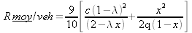
avec :
c : durée du cycle en seconde
q : débit entrant d’une entrée en uvp/s = trafic
s : le débit de saturation 0,5 uvp/s en général
r : la somme des temps perdus qui est la somme du temps d'attente au feux rouge, du temps de jaune inutilisé et du temps perdu au démarrage.
: la proportion de vert égale à
où r et c sont décrits plus haut.
x : est une valeur issue de la formule ci-après : où q, s et sont décrits plus haut.

